

PROGRAM VARSTVA BIOTSKE RAZNOVRSTNOSTI V ŽIVINOREJI

ZA OBDOBJE 2024-2030

*Ministrica za kmetijstvo, gozdarstvo in prehrano je s Sklepom št. 33206-1/2023/1 z dne 25. 9. 2023 sprejela Program varstva biotske raznovrstnosti v živinoreji za obdobje 2024-2030*

*Program varstva biotske raznovrstnosti v živinoreji za obdobje 2024–2030 je sestavni del Strokovnih podlag za strategijo in akcijski načrt za ohranjanje biotske raznovrstnosti za obdobje 2015–2025 (MKGP, 2014) in ima svojo podlago v Konvenciji o biološki raznovrstnosti (Rio, 1992); ratificirano v RS v letu 1996; (Ur. l. RS, št. 7/96 – MKBR), Kartagenskem protokolu o biološki varnosti (Montreal, 2000; ratificirano v RS v letu 2002; Ur. l. RS, št. 89/02 – MKPBV) in Dopolnilnem protokolu iz Nagoje in Kuala Lumpurja o odgovornosti in nadomestilih h Kartagenskemu protokolu o biološki varnosti (Nagoja, 2010; ratificirano v RS v letu 2014;Ur. l. RS, št. 4/14 – MDPKPBV), Globalnem akcijskem načrtu za živalske genske vire in Interlakenski deklaraciji sprejeti s strani članic FAO, Strategiji EU za biotsko raznovrstnost do leta 2030 (**COM/2020/0380) ter v uskladitvi slovenskega pravnega reda s pravnim redom Evropske unije.*

*Skladno s 67. členom* *Zakona o živinoreji (**Ur. l. RS, št. 18/02,* *110/02 – ZUreP-1, 45/04 – ZdZPKG, 90/12 – ZdZPVHVVR in 45/15; v nadaljnjem besedilu: Zakon) biotsko raznovrstnost v živinoreji predstavljajo vse pasme domačih živali v Republiki Sloveniji, ki se uporabljajo za kmetijstvo in prehrano.*

*Varstvo biotske raznovrstnosti v živinoreji se izvaja kot Javna služba nalog genske banke v živinoreji (v nadaljnjem besedilu: Javna služba) v skladu s sedemletnim programom (v nadaljnjem besedilu: Program), ki zajema oceno stanja ter določa cilje in usmeritve za:*

* *ohranjanje vseh pasem domačih živali, ki se redijo na območju Republike Slovenije, s posebnim poudarkom na lokalnih - avtohtonih pasmah v avtohtonem (izvornem) okolju;*
* *ohranjanje pasem domačih živali v izvornem okolju (in situ in vivo ohranjanje) oziroma izven okolja, v katerem so nastale (ex situ in vivo in ex situ in vitro ohranjanje), za vsako pasmo domačih živali;*
* *ustanavljanje in delovanje genskih bank v živinoreji;*
* *izpolnjevanje mednarodnih obveznosti;*
* *vzgojo in usposabljanje na področju ohranjanja biotske raznovrstnosti v živinoreji;*
* *ozaveščanje javnosti o pomenu ohranjanja biotske raznovrstnosti v živinoreji;*
* *povezovanje z drugimi programi na področju kmetijstva.*

*Program opredeljuje tudi predvideni finančni okvir za izvajanje varstva biotske raznovrstnosti v živinoreji, kot so: sredstva za izvajanje strokovnih nalog, neposredna plačila in druge podpore rejcem in imetnikom živali ter fizičnim in pravnim osebam, ki izvajajo ohranjanje genetskih rezerv v živinoreji. Predvideni so tudi posebni ukrepi za primere nenadnega pojava ogroženosti določene pasme ali pomembnega števila živali pasme, ki je ogrožena (reševanje čred).*

*Prioritete v Programu so določene v skladu s Pravilnikom o ohranjanju biotske raznovrstnosti v živinoreji (**Ur. l. RS, št. 90/04 in 88/14; v nadaljnjem besedilu: Pravilnik). Podrobnejši opis in obseg nalog na področju aktivnosti dolgoročnega Programa ohranjanja biotske raznovrstnosti v živinoreji, določi izvajalec Javne službe v posameznem letnem programu varstva biotske raznovrstnosti v živinoreji, vključno s kratkoročnimi cilji in njihovimi kazalniki.*

**KAZALO**

PROGRAM VARSTVA BIOTSKE RAZNOVRSTNOSTI V ŽIVINOREJI ZA OBDOBJE 2024–2030 1

1 UVOD 1

1.1 OKVIRJI OHRANJANJA ŽIVALSKIH GENSKIH VIROV 3

1.2 PRAVNI OKVIRJI OHRANJANJA 4

2 OCENA STANJA ŽIVALSKIH GENSKIH VIROV V REPUBLIKI SLOVENIJI 8

2.1 GEOGRAFSKE POSEBNOSTI 8

2.2 ŽIVINOREJA V SLOVENIJI 8

2.3 STANJE ŽIVALSKIH GENSKIH VIROV 8

2.4 STANJE GENETSKIH REZERV 11

3 NACIONALNI PROGRAM OHRANJANJA IN TRAJNOSTNE RABE ŽIVALSKIH GENSKIH VIROV ZA OBDOBJE 2024–2030 13

3.1 CILJI DOLGOROČNEGA PROGRAMA VARSTVA BIOTSKE RAZNOVRSTNOSTI V ŽIVINOREJI ZA OBDOBJE 2024–2030 so predvsem: 13

3.2 UKREPI ZA OHRANJANJE IN TRAJNOSTNO RABO ŽIVALSKIH GENSKIH VIROV 14

3.3 ORGANIZACIJSKA STRUKTURA OHRANJANJA 15

3.4 PREDNOSTNA PODROČJA RAZISKAV 16

3.5 PRIPOROČILA ZA MEDNARODNO SODELOVANJE 17

STRATEŠKO PREDNOSTNO PODROČJE 1 19

4 SPREMLJANJE IN ANALIZIRANJE STANJA TER KARAKTERIZACIJA PASEM 19

4.1 VODENJE REGISTRA PASEM Z ZOOTEHNIŠKO OCENO 19

4.2 POROČANJE O STANJU PASEM 21

4.3 PASEMSKI STANDARDI 21

4.4 ŠTUDIJE PASEMSKIH ZNAČILNOSTI 21

4.5 ZBIRANJE BIOLOŠKEGA MATERIALA 22

4.6 GENETSKA KARAKTERIZACIJA 22

4.7 DOPOLNJEVANJE PODATKOV O POREKLU 23

STRATEŠKO PREDNOSTNO PODROČJE 2 25

5 TRAJNOSTNA RABA IN RAZVOJ ŽGV 25

5.1 VPLIV REJSKIH PROGRAMOV 25

5.2 TRADICIONALNI PROIZVODNI SISTEMI IN EKOSISTEMSKE STORITVE 25

5.3 IZDELKI LOKALNIH - AVTOHTONIH PASEM 26

5.4 TRAJNOSTNE PRAKSE RABE LOKALNIH - AVTOHTONIH PASEM 27

STRATEŠKO PREDNOSTNO PODROČJE 3 28

Ohranjanje ŽGV 28

6 OBLIKE OHRANJANJA ŽGV 28

6.1 OHRANJANJE *IN SITU IN VIVO* 28

*6.1.1* Ohranjanje slovenske lokalne - avtohtone in tradicionalnih pasem kokoši *in situ in vivo* 29

6.2 OHRANJANJE *EX SITU IN VIVO* 29

6.3 OHRANJANJE *EX SITU IN VITRO* 30

6.3.1 Genetske rezerve 31

6.3.2 Depozitorij tkiv 32

6.4 OKREPITEV PRISTOPOV IN IZREDNI UKREPI OHRANJANJA 32

STRATEŠKO PREDNOSTNO PODROČJE 4 34

7 KREPITEV POLITIK, INŠTITUCIJ IN ČLOVEŠKIH ZMOGLJIVOSTI 34

7.1 POLITIKE UPRAVLJANJA ŽGV 34

7.2 ZMOGLJIVOSTI UPRAVLJANJA ŽGV 35

7.3 SPLETNA STRAN JAVNE SLUŽBE NALOG GENSKE BANKE V ŽIVINOREJI 35

7.4 VZGOJA IN IZOBRAŽEVANJE NA PODROČJU OHRANJANJA ŽGV 36

7.5 RAZISKAVE NA PODROČJU OHRANJANJA ŽGV 36

7.6 OZAVEŠČANJE JAVNOSTI O POMENU IN STANJU OHRANJANJA TER PROMOCIJA ŽGV 37

7.7 MEDNARODNO SODELOVANJE 37

NACIONALNE PRIORITETE, STRATEŠKA PREDNOSTNA PODROČJA IN PRIORITETE FAO 39

PREDVIDENI FINANČNI OKVIR IZVAJANJA PROGRAMA 40

PRILOGA I 41

PRILOGA II 1

PRILOGA III 3

PRILOGA IV 1

OKRAJŠAVE IN SIMBOLI

|  |  |
| --- | --- |
| CBD | Konvencija o biološki raznovrstnosti |
| CGRFA | Komisija za genske vire za prehrano in kmetijstvo |
| DNK | Deoksiribonukleinska kislina |
| FAO | Organizacije Združenih narodov za prehrano in kmetijstvo |
| GPA-AnGR | Globalni akcijski načrt ohranjanja živalskih genskih virov za kmetijstvo in prehrano |
| Javna služba | Javna služba nalog genske banke v živinoreji |
| MKGP | Ministrstvo za kmetijstvo, gozdarstvo in prehrano |
| RNK | Ribonukleinska kislina |
| SDG | Kazalniki ciljev trajnostnega razvoja |
| SURS | Statistični urad Republike Slovenije |
| UHHVR | Uprava Republike Slovenije za varno hrano, veterinarstvo in varstvo rastlin |
| ŽGV | Živalski genski viri |

PROGRAM VARSTVA BIOTSKE RAZNOVRSTNOSTI V ŽIVINOREJI ZA OBDOBJE 2024–2030

1. UVOD

Kmetijstvo se ob hitrem naraščanju prebivalstva (napoved do leta 2050 na 9 milijard) sooča z velikimi pritiski in zahtevami po zagotovitvi kakovostne hrane vsem prebivalcem. Po podatkih Organizacije Združenih narodov za prehrano in kmetijstvo - FAO (FAO, 2019), svetovna živinoreja za prirejo hrane uporablja vedno manjše število pasem domačih živali in temelji na približno 40 živalskih vrstah. Od teh jih le 8 zagotavlja 95 % preskrbe s hrano živalskega izvora, s čimer ogrožamo raznovrstnost in prehransko varnost na nacionalni in globalni ravni. Ob naraščanju prebivalstva, prihajajočih podnebnih in socio-ekonomskih spremembah predstavlja ohranjanje biotske raznovrstnosti poseben izziv. Ohranjanje biotske raznovrstnosti živalskih genskih virov je ključno za trajnostni razvoj živinoreje in podeželja, ohranjanje tradicije in kulturne dediščine ter zagotavljanje prehranske varnosti. Živalski genski viri vključujejo vse vrste, pasme in linije domačih živali, ki jih redimo za kmetijstvo in prehrano, vključno s shranjenim genetskim materialom v obliki semena, jajčnih celic, zarodkov, somatskih celic in DNK teh populacij (CGRFA, 2021).

Na svetovni in nacionalni ravni je ohranjanje živalskih genskih virov za kmetijstvo in prehrano usmerjeno v upravljanje vseh pasem domačih živali, s poudarkom na lokalnih - avtohtonih pasmah. V zadnjih dveh desetletjih se tudi pri nas zavedamo njihove širše vloge, ki jo imajo pri pridelavi hrane. Poleg socialno-ekonomskega vidika ima reja lokalnih - avtohtonih pasem tudi širšo družbeno pomembnost in prispeva k številnim ekosistemskim storitvam v kmetijstvu (kroženje hranil, raznašanje semen, vzdrževanje krajine), ki imajo lahko tudi status javnih dobrin. Morebitno zmanjševanje ali opuščanje reje teh pasem povzroča za družbo izgubo biotske raznovrstnosti, kulturne dediščine, tradicionalnega izročila, kulturne krajine in prehranske varnosti.

Lokalne - avtohtone pasme odlikujejo lastnosti, ki jim omogočajo prilagojenost na specifične proizvodne sisteme in podnebne razmere. Reja teh pasem je pogosto primerna v proizvodnih sistemih, kjer druge pasme, v istih pogojih reje, dajejo slabše proizvodne rezultate, ali tam, kjer ni možna pridelava poljščin (npr. kraška območja, hribovita območja). Lokalne - avtohtone pasme so naložba za prihodnost, saj nosijo neprecenljiv genski zapis predvsem za lastnosti, ki jih povezujemo z odpornostjo in prilagojenostjo na specifično proizvodno okolje. Le-te bodo v času podnebnih sprememb, s katerimi se soočamo, še kako pomembne. Izguba živalskih genskih virov in lokalnih pasem domačih živali predstavlja grožnjo prehranski varnosti na nacionalni in svetovni ravni.

V drugi polovici 20. stoletja so v Evropi nastala rejska društva oz. rejska podjetja, ki so oblikovala rejske programe za posamezne pasme, njihovo upravljanje in vzrejo plemenskega materiala. Le-te so zaslužne za uspešen razvoj in povečanje učinkovitosti živinoreje, ki smo jim priča v zadnjih desetletjih v Evropi in po svetu. Vendar ima takšen uspeh in razvoj živinoreje svojo ceno: številne lokalne - avtohtone pasme je nadomestilo nekaj specializiranih, visoko produktivnih čezmejnih pasem. Zaradi zmanjševanja številčnosti populacij lokalnih - avtohtonih pasem se te pasme soočajo z izzivi zmanjševanja genetske variabilnosti znotraj pasme. Omejitve predstavlja tudi nekonkurenčnost na trgu, ki je posledica manjše zmogljivosti prireje. Hiter in intenziven razvoj v živinorejskem sektorju predstavlja veliko grožnjo genetski raznovrstnosti, ki je osnova za uspešno izvajanje rejskih programov in razvoj živinoreje.

FAO že vrsto let spodbuja vse države k ohranjanju genskih virov, pomembnih za kmetijstvo in prehrano. Poznavanje biotske raznovrstnosti, razširjenosti, osnovnih značilnosti in proizvodnosti živalskih genskih virov je ključno za njihovo učinkovito in trajnostno rabo, razvoj in ohranjanje. Monitoring ter analiza stanja in trendov v populacijah na globalni, regionalni in nacionalni ravni so najpomembnejši ukrepi pri ohranjanju živalskih genskih virov. Brez teh informacij bi bile nekatere populacije izgubljene ali bi se zmanjševale, še predno bi bili sprejeti učinkoviti programi ohranjanja. Podatki FAO kažejo, da je bilo v letu 2022 tik pred izumrtjem 27 % vseh pasem, za 54 % pasem stanja zaradi pomanjkanja podatkov ne poznamo, medtem ko je 7 % pasem ogroženih.

V programe ohranjanja živalskih genskih virov je potrebno vključiti vse lokalne - avtohtone pasme in v določenih primerih tudi druge relevantne populacije. Pri tem je najpomembnejše merilo za vzpostavitev prioritet ohranjanja ocena ogroženosti pasem, vendar pa na vrednost ohranjanja določene pasme vpliva še vrsta drugih dejavnikov. Prav tako je potrebno poznavanje genskih virov, ki so z gospodarskega, kulturnega ali znanstvenega stališča uporabni ali potencialno uporabni v kmetijstvu, kot dodana vrednost ter razvojni potencial v izvornem okolju. Druga potencialno pomembna merila so tako še stopnja genetske izenačenosti in sorodnosti znotraj populacije, gospodarsko pomembne lastnosti čistopasemskih živali, edinstvene lastnosti in lastnosti, povezane s prilagajanjem na določeno življenjsko okolje.

Nastajajoče tehnologije ustvarjajo nove priložnosti in izzive pri upravljanju in oceni stanja živalskih genskih virov. Pri ocenjevanju meril za ohranjanje genskih virov je ključna uporaba molekularno-genetskih tehnik, ki omogočajo pregled obsežnejšega dela genoma. Služijo za vrednotenje genetske pestrosti med in znotraj populacij in identifikacijo delov genoma, ki so vpeti v lastnosti prireje, prilagoditev na različne skrajnosti v proizvodnem okolju ter odpornost na bolezni. Proučujemo lahko učinek vnosa novih vrst, edinstvene presnovne in mikrobiološke povezave ter potencial genskih virov za zmanjševanje emisij toplogrednih plinov. Pridobljene informacije in znanja pripomorejo k razvoju definicij fenotipa za nove lastnosti in oblikovanje podlag za izboljšanje lastnosti prireje, zdravstvenega stanja in sposobnosti za dobro počutje živali.

Socio-kulturna vrednost pasme in vloga pasme pri vzdrževanju določenih ekosistemskih storitev sta prav tako lahko razloga za njeno prednostno ohranjanje. Pogosto so spregledani posredni učinki izgubljanja biotske raznovrstnosti pri posameznih vrstah domačih živali in erozije genskih virov, ki ne ogrožata le trajnostnih sposobnosti kmetijskih proizvodnih sistemov ter prehranske varnosti porabnikov, pač pa tudi možnosti za trajnostni razvoj ter preživetje podeželskega prebivalstva.

Določene populacije so zgodovinsko nastale na območjih, ki danes segajo preko nacionalnih meja (t.i. čezmejne pasme – transboundary breeds), kar zahteva regionalni ali tudi mednarodni pristop za trajnostno upravljanje z genskimi viri. Mednarodno, predvsem pa regionalno sodelovanje je smiselno tudi v luči potrebne implementacije aktualnih protokolov upravljanja za dostop do genskih virov in v pošteni ter pravični delitvi koristi (Access & Benefit Sharing).

Skupno oblikovanje in usklajevanje mednarodnih prizadevanj za izboljšanje upravljanja z živalskimi genskimi viri za prehrano in kmetijstvo zahteva redne ocene globalnega stanja teh virov in zmogljivosti posameznih držav za njihovo upravljanje. Poznavanje in pravilno napovedovanje globalnih, regionalnih in lokalnih trendov v živinoreji ter kakovosten prednostni sistem ohranjanja sta bistvena elementa trajnostnega upravljanja in zaščite genskih virov.

* 1. OKVIRJI OHRANJANJA ŽIVALSKIH GENSKIH VIROV

Ohranjanje živalskih genskih virov mora vključevati vse načine ohranjanja ter potekati načrtovano v skladu z nacionalnimi, regionalnimi in globalnimi smernicami. Sodobni izzivi ohranjanja med drugim vključujejo: (i) spremljanje in oceno stanja živalskih genskih virov, (ii) načine ohranjanja, (iii) prepoznavanje dodane vrednosti in spodbujanje trajnostne rabe, (iv) ozaveščanje in spodbujanje raziskovalnega dela, (v) vzpostavitev aktivne nacionalne, regionalne in globalne vpetosti vseh deležnikov. Za lažje oblikovanje programov in strategij je nujno razumevanje definicij s področja trajnostne rabe in ohranjanja ŽGV.

**Živalski genski viri**

Konvencija o biološki raznovrstnosti (*v nadaljevanju:* CBD) definira genski vir kot »katerikoli material rastline, živali, mikroorganizma ali drugi vir, ki vsebuje funkcionalno enoto dedovanja«. Živalski genski viri so opredeljeni kot genetska raznovrstnost udomačenih vrst živali, ki imajo ekonomsko ali drugo družbeno-kulturno vrednost in predstavljajo vrste, pasme ter shranjen genetski material (zarodki in seme). Za namen tega programa živalski genski viri zajemajo vse vrste, pasme in linije živali, pomembne za kmetijstvo.

**Populacija**

Po Zakonu (Ur. l. RS, št. 18/02) je populacija skupina živali, ki je vključena v isti rejski program in redno prispeva gene k skupnemu naboru genov. Po Pravilniku (Ur. l. RS, št. 90/04) je osnovna populacija geografsko omejena skupina osebkov iste vrste in pasme, ki ima genetsko zaključeno podobo in predstavlja izhodiščne plemenske živali.

**Pasma**

Za razliko od populacije, pasma nima le genetsko zaključene podobe, ampak se tudi geografsko, regionalno, morfološko in drugače loči od druge pasme. Pasma je lahko del ene populacije (podpopulacije), lahko pa je oblikovana z načrtnim križanjem več populacij (pasem). Za namen ohranjanja živalskih genskih virov genetsko sorodne pasme smatramo kot eno pasmo.

Lokalna (lokalna - avtohtona) pasma

Pasma domačih živali, ki se jo redi na območju njenega nastanka, npr. v Republiki Sloveniji, je pasma, za katero je na osnovi zgodovinskih virov dokazano, da je nastala na slovenskem etničnem ozemlju, za njo obstaja rejski program in se vodi poreklo praviloma vsaj pet generacij.

**Efektivna velikost populacije**

Efektivna velikost populacije (Ne) je definirana kot število osebkov, ki bi enakovredno prispevali k povečanju koeficienta inbridinga v primeru parjenja v smislu idealizirane populacije. Idealizirano populacijo sestavljajo moški in ženski osebki v razmerju 1:1, ki se parijo naključno in niso pod vplivom selekcije. Populacije domačih živali ne zadostijo tem pogojem, zato obstaja več načinov za izračun efektivne velikosti populacije z namenom korekcije neenakosti med spoloma in nepopolnosti porekla. Ne služi kot parameter za spremljanje stanja genetske raznovrstnosti.

***In situ* ohranjanje**

V skladu s CBD *in situ* ohranjanje pomeni: »ohranjanje ekosistemov, habitatov, populacij in pasem v njihovem naravnem okolju; v primeru pasem in udomačenih vrst je to okolje, v katerem so pasme razvile svoje specifične lastnosti«. Ohranjanje *in situ in vivo* poteka v rejah v izvornem okolju ali v tradicionalnih sistemih reje.

***Ex situ* ohranjanje**

*Ex situ in vivo* ohranjanje poteka v rejah izven izvornega okolja in izven tradicionalnih načinov reje. *Ex situ in vitro* predstavlja postopke dolgotrajnega shranjevanja genetskega materiala (npr.: kri, dlaka, somatske celice, seme, jajčne celice) za potencialno rekonstrukcijo pasme in podporo rejskemu programu.

**Trajnostna raba ŽGV**

CBD definira trajnostno rabo kot rabo vseh elementov biotske raznovrstnosti na način in v meri, ki ne vodi k dolgoročni izgubi biotske raznovrstnosti, kar pomeni omogočanje največje koristi za zdajšnje generacije, ob tem pa ohranjanje potenciala za potrebe prihodnjih generacij.

Definicija genetske raznovrstnosti vključuje variabilnost znotraj in med pasmami, kar pomeni, da morajo biti prizadevanja usmerjena tako v ohranjanje ogroženih pasem kot tudi v upravljanje genetske variabilnosti znotraj večjih populacij v intenzivnih sistemih reje kot del trajnostnega programa upravljanja.

* 1. PRAVNI OKVIRJI OHRANJANJA

Podporo trajnostni rabi in ohranjanju živalskih genskih virov zagotavljajo zakonodajni okvirji, med katere spadajo pravno zavezujoči in drugi neobvezujoči mednarodni in EU sporazumi in programi, sprejeti s strani držav podpisnic.

Na svetovni ravni področje ohranjanje biotske raznovrstnosti v živinoreji urejajo Globalni akcijski načrt ohranjanja živalskih genskih virov za kmetijstvo in prehrano (*v nadaljnjem besedilu*: GPA-AnGR; FAO, 2007a) sprejet s strani članic FAO, CBD (UN, 1992a) in njen izvedbeni dokument, Strateški načrt ohranjanja biotske raznovrstnosti do 2020 (UN, 2020) ter Agenda 2030 (UN, 2015) in indikatorji trajnostnega razvoja. Kljub sprejetim mednarodnim sporazumom je potrebno veliko pozornosti nameniti implementaciji le teh na Evropski in nacionalni ravni. Na trajnostno rabo in ohranjanje živalskih genskih virov v Evropski uniji posredno in neposredno vplivajo različni EU predpisi, ki so povezani z rejo in selekcijo domačih živali.

Prvi korak k pripravi GPA-AnGR je bil globalni monitoring pasem domačih živali v letu 1991 in ustanovljena svetovna podatkovna zbirka za živalske genske vire. V letu 1997 je bila v okviru FAO Komisije za genetske vire v kmetijstvu (*v nadaljnjem besedilu*: CGRFA) ustanovljena prva Medvladna tehnična skupina za živalske genske vire za kmetijstvo in prehrano (*v nadaljnjem besedilu*: ITWG-AnGR), katere prioritetna naloga je bila izvedba globalnega monitoringa stanja živalskih genskih virov za kmetijstvo in prehrano, kot osnova za nadaljnje ukrepanje. Rezultati globalnega monitoringa, kjer je sodelovala tudi Slovenija, so zbrani v prvem Svetovnem poročilu o stanju ŽGV (FAO, 2007b). Prvo poročilo je služilo kot osnova za pripravo GPA-AnGR, sprejetega na Mednarodni tehnični konferenci za živalske genske vire v kmetijstvu v Interlaknu leta 2007. GPA-AnGR je sestavljen iz 23 strateških prednostnih področij, katerih glavni cilj je ohranjanje in trajnostna raba živalskih genskih virov ter indikatorjev za spremljanje napredka.

Sprejetje Agende 21 (UN, 1992b) in ratifikacija CBD je še dodatno spodbudilo oblikovanje, razvoj in pripravo GPA-AnGR (FAO, 2007a). Prvi pomemben mednarodni sporazum imenovan Deklaracija iz Ria je bil s podporo 179 držav članic sprejet leta 1992 na konferenci Združenih narodov v Riu de Janeiru. Sklepni dokument konference, Agenda 21 o okolju in razvoju, opredeljuje ključne okoljske probleme in določa potrebne ukrepe za uresničitev trajnostnega razvoja. V 14. poglavju se dotika ohranjanja in trajnostne rabe živalskih genskih virov ter določa glavne smernice za ohranjanje in upravljanje.

Istočasno s sprejetjem Agende 21 so države pristopile k podpisu pravno zavezujočega instrumenta za trajnostno upravljanje in ohranjanje biotske raznovrstnosti - CBD, ki ima tri glavne cilje: ohranjanje biološke raznovrstnosti, trajnostna raba vseh delov raznovrstnosti ter pravična in enaka delitev koristi (ABS), ki izhajajo iz uporabe genskih virov in povezanega tradicionalnega znanja. Trinajsti cilj konvencije naslavlja ohranjanje genetske raznovrstnosti, vključno z ohranjanjem domačih živali za kmetijstvo in prehrano.

Nagojski protokol je izvedbeni protokol CBD, ki ureja pošteno in pravično delitev uporabe genskih virov. Čeprav protokol priznava suverenost držav nad njihovimi genskimi viri, poudarja dolžnost držav, da genske vire ohranjajo in omogočajo dostop do njih tudi drugim državam pogodbenicam. Pri tem velja načelo pravične delitve koristi pri izmenjavi genskih virov, ki mora biti sporazumna in obojestranska (UN, 2010).

Organizacija združenih narodov je v letu 2015 sprejela Agendo 2030 za trajnostni razvoj (UN, 2015). Cilji Agende 2030 so določeni v 17 kazalnikih trajnostnega razvoja (SDG, Sustainable development goals), ki jih merimo preko 230 indikatorjev, ki so ključni za spremljanje implementacije Agende. Cilje bodo do leta 2030 morale doseči vse države sveta. Dva kazalnika ciljev sta neposredno povezana z živalskimi genskimi viri, in sicer SDG 2.5.1 - število rastlinskih in živalskih genskih virov za prehrano in kmetijstvo, srednjeročno ali dolgoročno shranjenih v genskih bankah in SDG 2.5.2 - delež lokalnih pasem, ki imajo status: ogrožene, ne-ogrožene ter neznan status. Podatki za oba kazalnika so na voljo v globalni podatkovni zbirki DAD-IS, kamor države, med njimi tudi Slovenija, vnašajo podatke vezane na živalske genske vire.

**Evropska unija in trajnostna raba ter ohranjanje živalskih genskih virov**

Na trajnostno rabo in ohranjanje živalskih genskih virov v Evropski uniji posredno in neposredno vplivajo različni EU predpisi, ki so povezani z rejo in selekcijo domačih živali, zdravstvenim varstvom, ekološkim kmetijstvom, prometom živih živali in njihovim zarodnim materialom, varno hrano ter kakovostjo kmetijskih proizvodov. EU Komisija cilje ohranjanja biotske raznovrstnosti v kmetijstvu dosega z oblikovanjem politik in ukrepov ter vključitvijo le-teh v programe kot so: Skupna kmetijska politika skupaj s Programom razvoja podeželja, Evropsko inovativno partnerstvo (EIP), ki pokriva raziskovalne aktivnosti tudi s področja trajnostne rabe in ohranjanja genskih virov ter razne druge programe.

CBD je pravno obvezujoč dokument, ki ga je Evropska unija, ratificirala v letu 1993. Da bi uresničila cilje Konvencije je bila na ravni EU sprejeta Evropska strategija za biotsko raznovrstnost do leta 2020 in nato do 2030 z namenom ublažitve zmanjševanja biotske raznovrstnosti in s tem tudi živalskih genskih virov. Strategija poziva k ukrepom, ki bodo ohranjali in izboljšali biotsko raznovrstnost v kmetijstvu in predlaga ukrepe, ki naj jih Komisija in države članice implementirajo v nacionalne Programe razvoja podeželja in Programe ohranjanja živalskih genskih virov. Konvencija poudarja pomembnost *in situ* ohranjanja in pojmuje *ex situ* ohranjanje za nujno dopolnjujočo aktivnost. Obveznosti ohranjanja genskih virov je z ratifikacijo CBD sprejela tudi Slovenija v letu 1996 (Ur. l. RS, št. [7/96](http://www.uradni-list.si/1/objava.jsp?sop=1996-02-0029)).

Evropski zeleni dogovor, Evropska strategija za biotsko raznovrstnost do leta 2030 in Strategija "od vil do vilic" so postavile temelje za ozaveščanje o pomembnosti kmetijske biotske raznovrstnosti in nujnih spremembah za njeno ohranjanje in trajnostno rabo. Evropska strategija za biotsko raznovrstnost 2030 (EC, 2020) predstavlja dolgoročni načrt za zaščito narave in zaščito pred degradacijo ekosistemov ter poudarja uporabo tradicionalnih vrst poljščin in pasem domačih živali, ter s tem njihovo ohranjanje in trajnostno rabo. Strategija "od vil do vilic" predstavlja veliko priložnost za zaustavitev izgubljanja in obnovitev biotske raznovrstnosti. Naslavlja tudi rabo in trženje genskih virov ter poudarja soodvisnost kmeta in biotske raznovrstnosti kot orodja, ki omogoča zaščito pred podnebnimi in drugimi vplivi.

Uredba o reji živali je še dodatna pravna osnova, ki ureja področje reje, prometa in vstopa čistopasemskih plemenskih živali, hibridnih plemenskih prašičev in njihovega zarodnega materiala ter njihov vstop v Unijo (2016/1012/EU) in prispeva pomembne pravne osnove za ohranjanje in trajnostno rabo ŽGV. Definira čistopasemske plemenske živali in določa zakonski okvir za delovanje rejskih društev oziroma rejskih podjetij. Uredba pomembno prispeva k ohranjanju genetske raznovrstnosti in izboljšanju pasem na osnovi določenih pravil. Določa posebne izjeme za ogrožene pasme za namene izvajanja rejskih programov, vpisa v rodovniško knjigo, selekcijo in rabo živali in njihovega zarodnega materiala, kot tudi pravil za pripravo rejskih programov za pasme, ki so kritično ogrožene ali skoraj izumrle.

Evropska unija je leta 1992 objavila Uredbo Sveta (EU) št. 2078/92, v kateri je postavila temelje kmetijsko okoljskim ukrepom in Skupni kmetijski politiki (SKP), ki ima pomemben vpliv na ohranjanje in upravljanje genskih virov, ki se uporabljajo v kmetijstvu. Uredba je bila v kasnejših letih dopolnjena še s preostalimi Uredbami Sveta (EU) št. 1257/99 in (EU) št. 1698/2005. Direkten vpliv na ohranjanje le teh je imela Uredba Sveta (EU) št. 1698/2005, ki je zagotovila državam sredstva iz Evropskega kmetijskega sklada za razvoj podeželja (EKSRP). Plačila iz sklada so namenjena rejcem lokalnih pasem, ki jim grozi prenehanje reje. Najvišje plačilo, ki ga članice lahko izplačajo je določeno v višini 200,00 EUR/GVŽ, vendar dovoljuje tudi višja plačila ob priloženi utemeljitvi članice. Trenutno veljavna Uredba Komisije (EU) št. 807/2014 (EC, 2014) določa plačila za lokalne pasme domačih živali, ki so v določeni državi avtohtone in jim grozi nevarnost prenehanja reje. Seznam lokalnih pasem, ki jim grozi prenehanje reje, pripravi in odobri priznan nacionalni organ. Uredba omogoča tudi, da so ciljni ukrepi usmerjeni v promocijo *in situ* in *ex situ* ohranjanja.

Strategija za živalske genske vire v Evropi (ERFP, 2021), pripravljena s strani Evropskega programa za živalske genske vire, poudarja, da je na evropski ravni potrebna večja povezljivost posameznih področjih znotraj EU inštitucij, ki koordinirajo in urejajo področje biotske raznovrstnosti. Razpršenost posameznih področij, ki si delijo urejanje genskih virov, lahko v prihodnosti škodljivo vpliva na ohranjenost le teh. Kot primer navaja pomanjkanje predpisov, ki bi od članic zahtevala sprejem nacionalnih strategij in programov za trajnostno rabo in ohranjanje živalskih genskih virov. Kjer so te strategije in programi sprejeti, cilji in časovnica niso vedno jasni ali so pomanjkljivo koordinirani. Prav tako nekatere države nimajo pravnih podlag in zahtev za trajnostno upravljanje in monitoring živalskih genskih virov. Usklajenost med različnimi relevantnimi EU področji, zakonodajnimi ureditvami in podpornim okoljem skupaj z močnim in koordiniranim sodelovanjem vseh deležnikov je ključno za zagotavljanje implementacije vseh ukrepov, pomembnih za izpolnjevanje globalnih in Evropskih zahtev.

**Pregled pristopov in ukrepov v Sloveniji – zakonodajna osnova ohranjanja ŽGV v Sloveniji**

Slovenijo k ohranjanju ŽGV zavezuje več predhodno opisanih mednarodnih konvencij in sporazumov in s tem tudi obveznosti do pravnih ureditev EU. Slovenija je področje ohranjanja biotske raznovrstnosti uredila s sprejemom različnih pravnih dokumentov in ratifikacijo nekaterih mednarodnih sporazumov. Na področju slovenske zakonodaje so za ohranjanje lokalnih pasem domačih živali ključni krovni dokumenti kot so: CBD, FAO GPA-AnGR in Interlakenska deklaracija, Strategija ohranjanja biotske raznovrstnosti v Sloveniji ter zakonodajni dokumenti, ki urejajo področje kmetijstva, ohranjanje narave in biotske raznovrstnosti. Na osnovi vseh zakonodajnih dokumentov je resorno ministrstvo sprejelo vse dosedanje dolgoročne Programe varstva biotske raznovrstnosti v živinoreji.

V letu 1999 je bil sprejet Nacionalni program varstva okolja (MOP, 1999), ki ohranjanje biotske raznovrstnosti določa za enega izmed prednostnih ciljev. Strategija o ohranjanju biotske raznovrstnosti v Sloveniji (MOP, 2002) je prvi dokument, ki opisuje neposredno uporabno vrednost kmetijskih rastlin in pasem domačih živali, ki so prilagojene na specifične pogoje okolja in poudari pomembnost ohranjanja v izvornem okolju kot tudi v genskih bankah. Prav nasprotno pa je Zakon o ohranjanju narave (Ur. l. RS, št. 96/04) iz svojih določil izločil ohranjanje kmetijskih rastlin in pasem domačih živali.

Določila povezana s trajnostno rabo in ohranjanjem biotske raznovrstnosti v kmetijstvu so bila prvič opredeljena v Zakonu o kmetijstvu, ki je začel veljati v letu 2008 (Ur. l. RS, št. 45/08). Krovni dokument, ki postavlja osnove za trajnostno rabo in ohranjanje ŽGV, opredeljuje biotsko raznovrstnost domačih živali, trajnostno rabo, ohranjanje ter naloge genskih bank. Le te delujejo v obliki javnih služb pod okriljem tega zakona in so namenjene ohranjanju in trajnostni rabi genskih virov za prehrano in kmetijstvo.

Ohranjanje ŽGV za kmetijstvo in prehrano je v letu 2002 opredelil Zakon o živinoreji (Ur. l. RS, št. 18/02), ki lokalne - avtohtone pasme domačih živali zaščiti (68. člen), določa načine ohranjanja (*ex situ*, *in situ*) ter opredeli cilje in usmeritve Programa varstva biotske raznovrstnosti v slovenski živinoreji. Pojasnjuje tudi pomembnost in način monitoringa biotske raznovrstnosti v živinoreji in določa izvajanja javnih služb. Iz njega izhajajoč Pravilnik (Ur. l. RS, št. 90/04 in 88/14) še podrobneje določa način ohranjanja, vsebine Programa varstva biotske raznovrstnosti ter delovanje genske banke in kriterije za določanje ogroženosti pasem. Še pred sprejetjem obeh omenjenih zakonskih aktov je bil pripravljen prvi dolgoročni Program varstva biotske raznovrstnosti v živinoreji v letih 2001 – 2008. Temu so sledili še trije dolgoročni programi z različno dolžino trajanja. Trenutno se izvaja dolgoročni programa za obdobje 2017 do 2023. Za celotno obdobje izvajanja dolgoročnega programa se od leta 2009 naprej med izvajalcem in MKGP sklepa koncesijska pogodba.

Program varstva biotske raznovrstnosti v živinoreji (*v nadaljevanju*: Program) se v skladu z zakonom izvaja kot Javna služba nalog genske banke v živinoreji (*v nadaljevanju*: Javna služba) in je pripravljen v skladu z GPA-AnGR, ki so ga v letu 2007 sprejele države članice FAO (FAO, 2007a). Vključuje štiri najpomembnejša strateška prednostna področja ohranjanja ŽGV. Program je temeljni dokument izvajanja nalog javneslužbe na področju ohranjanja in trajnostne rabe živalskih genskih virov.

1. OCENA STANJA ŽIVALSKIH GENSKIH VIROV V REPUBLIKI SLOVENIJI
   1. GEOGRAFSKE POSEBNOSTI

Slovenija s skupno površino 20.273 km2 leži v srednji Evropi na stičišču Alp, Panonske nižine, Jadranskega morja in Dinarskega gorovja. Na majhni površini se prepletajo celinsko, sredozemsko in gorsko podnebje. Gozd pokriva 58 % površine (SURS, 2021). Delež kmetijskih zemljišč v uporabi (KZU) je 24 %, vendar so zaradi raznolikosti površja razmere za kmetijstvo zelo različne. Kar 73 % KZU je klasificirano kot območje z omejeno dejavnostjo za kmetijstvo (OMD), večinoma v gorskem in hribovitem svetu. Ob tem je v Sloveniji 355 območij Natura 2000, ki pokrivajo dobrih 37 % ozemlja države. Natura 2000 je evropska mreža posebnih varstvenih območij, razglašenih v državah članicah Evropske unije. Na območju Nature 2000 so kmetijske prakse prilagojene ciljem za ohranjanje narave na kmetijskih zemljiščih.

* 1. ŽIVINOREJA V SLOVENIJI

Živinoreja predstavlja 43 % vrednosti celotne kmetijske proizvodnje in skupaj z živalskimi izdelki in rastlinsko pridelavo za krmo domačih živali znaša dve tretjini vrednosti kmetijske prireje. Z živinorejo, se po podatkih popisa kmetijstva izvedenega leta 2020 (SURS), ukvarja skoraj 45.000 kmetijskih gospodarstev, na katerih redijo nekaj manj kot 409.000 GVŽ (Bedrač in sod., 2021).

Kmetijski sektor se v zadnjih desetletjih sooča z velikimi ekonomskimi, podnebnimi in družbenimi pritiski in panoga se v luči prilagajanja odziva v spremenjeni strukturi. Število kmetijskih gospodarstev z domačimi živalmi se je zmanjšalo v primerjavi z letom 2000 za 42 % (SURS, 2020), število GVŽ pa za 13 %, pri čemer je bilo največje zmanjšanje števila prašičev (22 %).

V Sloveniji smo leta 2020 redili 476.347 govedi, 18.047 konj, 235.471 prašičev, 7.042.543 perutnine, 114.365 ovc in 27.385 koz. Število čebeljih družin je bilo 208.000 (Javna služba, 2021). Živinorejska gospodarstva so leta 2020 v povprečju redila 9,1 GVŽ na gospodarstvo, kar je za tretjino več kot leta 2010 (6,1 GVŽ).

* 1. STANJE ŽIVALSKIH GENSKIH VIROV

V Registru pasem z zootehniško oceno sistematično spremljamo 14 lokalnih - avtohtonih pasem, avtohtono podvrsto medonosne čebele, 13 tradicionalnih in 17 tujerodnih pasem (Javna služba, 2022). Oplemenjena bovška ovca in istrsko govedo nista uvrščena med omenjene skupine pasem. Hkrati so v Registru zbrani podatki za populacije, katerih reja je v Sloveniji prekinjena.

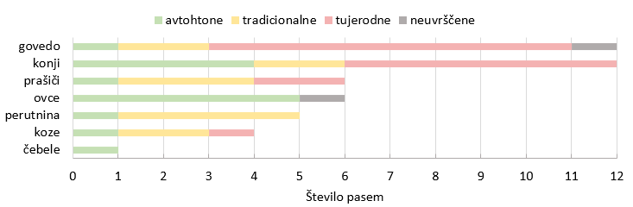

Slika 1: Porazdelitev po skupinah pasem in vrstah domačih živali

Populacije slovenskih avtohtonih in tradicionalnih pasem zahtevajo načrtno rejsko delo in skrbno upravljanje. Večina pasem domačih živali je pod sistematičnim rejskim delom vsaj zadnji dve desetletji. Izmed 47 pasem domačih živali, za katere vodimo Register pasem, ima 36 pasem priznane rejske programe s strani MKGP. Izjema so pasma goveda galloway, pasma prašičev durok in pet pasem kokoši. Za perutnino, kunce, pse in čebele evropska Uredba o reji živali (2016/1012/EU) ne določa upravljanja populacij z rejskimi programi. Oplemenjena bovška ovca je vključena v dodatni del rodovniške knjige za bovško ovco in sodeluje v rejskem programu za bovško ovco.

Med lokalnimi - avtohtonimi pasmami domačih živali je osem pasem s stopnjo ogroženosti kritično ogrožene, pet pasem ima stopnjo ogrožena pasma (slika 2). Tudi edina lokalna - avtohtona pasma psov je kritično ogrožena, saj je populacija maloštevilna (134 psic in 131 psov z vzrejnim dovoljenjem). Čebelam stopnje ogroženosti ne določamo. Med tradicionalnimi pasmami je osem kritično ogroženih (na nacionalnem nivoju) in tri ogrožene pasme (slika 3). Čezmejnim in tujerodnim pasmam ocenimo stopnjo ogroženosti tako na nacionalni ravni, kot tudi na globalni, pri čemer končna ocena temelji na oceni na globalni ravni. Primer čezmejne pasme je lipicanski konj, katerega reja je razširjena po več državah v Evropi in svetu. Glede na podatke v informacijskem sistemu DAD-IS je prisoten v 17 državah (FAO, 2022). V Sloveniji ima pasma stopnjo ogroženosti kritično ogrožena, na globalnem nivoju pa sodi med neogrožene pasme.

Stalež lokalnih - avtohtonih pasem predstavlja le 8,6 % vseh čistopasemskih živali, največji delež predstavljajo živali tradicionalnih pasem (56,2 %), in sicer zaradi velikosti populacij lisastega in rjavega goveda. Živali tujerodnih in dveh neuvrščenih pasem predstavljajo v skupnem deležu nekaj več kot tretjino. Tri najštevilčnejše pasme (lisasto goveda, črno-belo govedo, limuzin) predstavljajo 76,6 % staleža čistopasemskih živali (Javna služba, 2022).

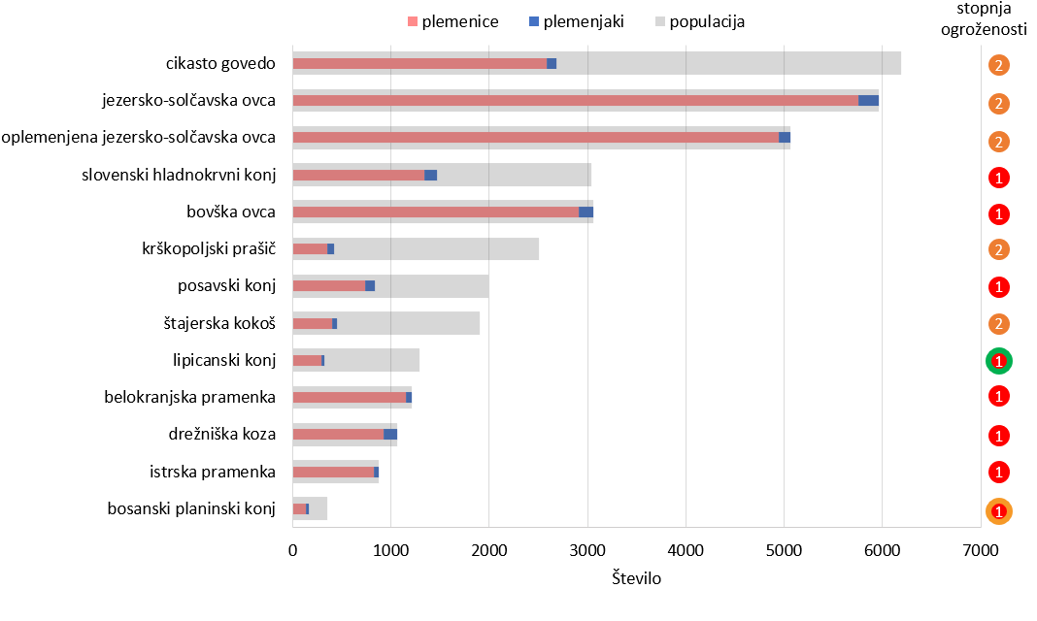

Slika 2: Število čistopasemskih živali lokalnih - avtohtonih pasem v rodovniški knjigi

Številčnost populacij smo primerjali na osnovi števila čistopasemskih živali (ženskih in moških živali). Med avtohtonimi pasmami so največje populacije pasem jezersko-solčavska ovca, oplemenjena jezersko-solčavska ovca, cikasto govedo in bovška ovca (slika 2). Skupno predstavljajo več kot 70 % staleža plemenskih živali lokalnih avtohtonih pasem. Med najmanjše populacije sodijo bosanski planinski konj, lipicanski konj in štajerska kokoš. Ocena populacije se spremlja različno pri posameznih vrstah. Ocena populacije krškopoljskega prašiča zajema podmladek in pitance (2.508 živali), kljub številčnosti in razširjenosti po celotni Sloveniji pa je pasma po številu plemenskih živali v rodovniški knjigi (423) med manjšimi populacijami. Večja razlika med velikostjo populacije in skupnim številom plemenic in plemenjakov se pojavlja tudi pri cikastem govedu, pasmah konj in štajerski kokoši, medtem ko je ocena velikosti populacije za drobnico ocenjena kot seštevek plemenic in plemenjakov.

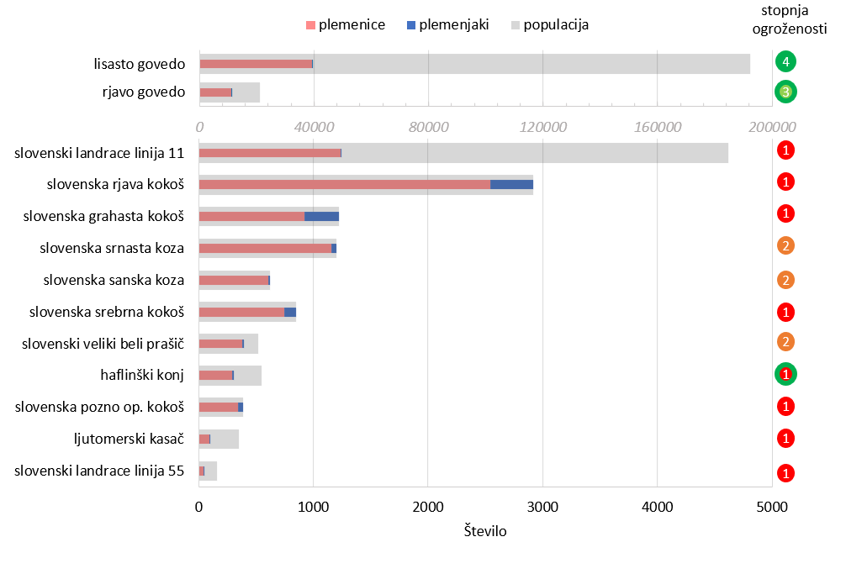

Slika 3: Število čistopasemskih živali tradicionalnih pasem v rodovniški knjigi

Lisasto govedo je najštevilčnejša pasma v Sloveniji (slika 3). Rjavo govedo šteje 11 tisoč plemenic in plemenjakov. Ostale populacije so bistveno manjše. Stalež tradicionalnih pasem brez lisastega in rjavega goveda predstavlja le 5,9 %. Zadovoljivo velikost populacije ima slovenska rjava kokoš (2.915), vendar je pasma zaradi reje na eni lokaciji kritično ogrožena. Slovenski landrace – linija 11 beleži 1.241 plemenic, a se sooča s hudim pomanjkanjem plemenjakov. Pasmi ljutomerski kasač in slovenski landrace – linija 55 sta med najbolj ogroženimi pasmami.

Med tujerodnimi pasmami 91,3 % staleža predstavljajo živali treh pasem goveda: črno-belo govedo, limuzin in šarole (slika 4). Najbolj razširjena tujerodna pasma je črno-belo govedo (53.333 plemenic v rodovniški knjigi). Ostale pasme ne presegajo več kot dva tisoč plemenskih živali. Podatke o velikosti populacij pri govedu Javna služba pridobi iz podatkovne zbirke SIRIS-a, ob tem pa velja poudariti, da del vpisanih živali nima preverjenega porekla in je verjetno številčnost populacije precenjena. Za pasmi galloway in istrsko govedo se rodovniški knjigi ne vodita oz. sta v fazi vzpostavljanja, zato smo prikazali podatke o čistopasemskih plemenjakih in plemenicah iz podatkovne zbirke SIRIS-a. Zanesljivost teh podatkov je manjša kot v primeru monitoringa populacij znotraj rejskega programa.

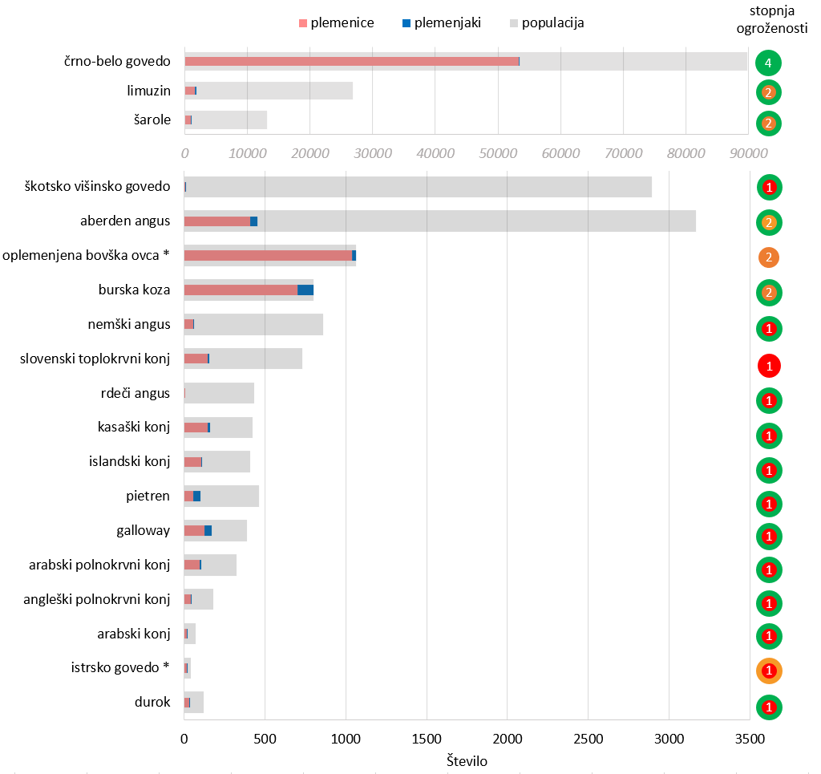

Slika 4: Število čistopasemskih živali tujerodnih in nerazvrščenih (*) pasem v rodovniški knjigi

* 1. STANJE GENETSKIH REZERV

Stanje genetskih rezerv v Sloveniji je za posamezne pasme zelo različno. Največ materiala je shranjenega v obliki semena plemenjakov. Skupno je bilo v letih od 1999 do 2022 zbranih 12.762 vzorcev semena 283 plemenjakov (slika 5). V zbirki genetskega materiala je dodatno shranjenih 4.945 vzorcev somatskih celic in DNK, v 99,6 % so odvzeti različnim živalim. Najobsežnejša zbirka genetskega materiala je za pasmo cikasto govedo (8.253 vzorcev, 559 darovalcev). Obsežno zbirko vzdržujemo in dopolnjujemo za jezersko-solčavsko ovco (1.533 vzorcev, 820 darovalcev), drežniško kozo (1.278 vzorcev, 799 darovalcev) in kranjsko čebelo (1.021 vzorcev), pri čemer hranimo 18 vzorcev semena trotov. Zadovoljiv obseg genetskih rezerv je tudi po posameznih pasmah ovc: bovška ovca, belokranjska pramenka in istrska pramenka, kjer je zbranih od 525 do 720 vzorcev semena, odvzetega od 18 do 21 plemenjakov po pasmi. Pri pasmah lipicanski konj in krškopoljski prašič je shranjen zadovoljiv obseg materiala različnih darovalcev, vendar predvsem v obliki somatskih celic oz. DNK. Za hitro in učinkovito rekonstrukcijo pasem je priporočena uporaba semena in jajčnih celic, vendar je pridobivanje in uporaba slednjih dražja, postopek pa daljši. Pri pasmah kokoši imamo odvzeto seme od 11 do 27 petelinom pasmi, kar znaša med 44 in 108 vzorcev slamic po pasmi. Vse slamice, ki jih hranimo v genski banki, vsebujejo več doz semena, zato z materialom lahko oplodimo večje število plemenic.

Najmanj materiala je shranjenega za pasmi posavski konj (od 4 plemenjakov) in slovenski hladnokrvni konj (od 2 plemenjakov). V letu 2022 smo zbirko dopolnili z vzorci semena 3 žrebcev pasme bosanski planinski konj, ki je bila priznana pred kratkim. V genski banki je shranjeno tudi 434 kunčjih zarodkov linij SIKA A in SIKA C, in sicer za potencialno rekonstrukcijo pasme v prihodnosti.

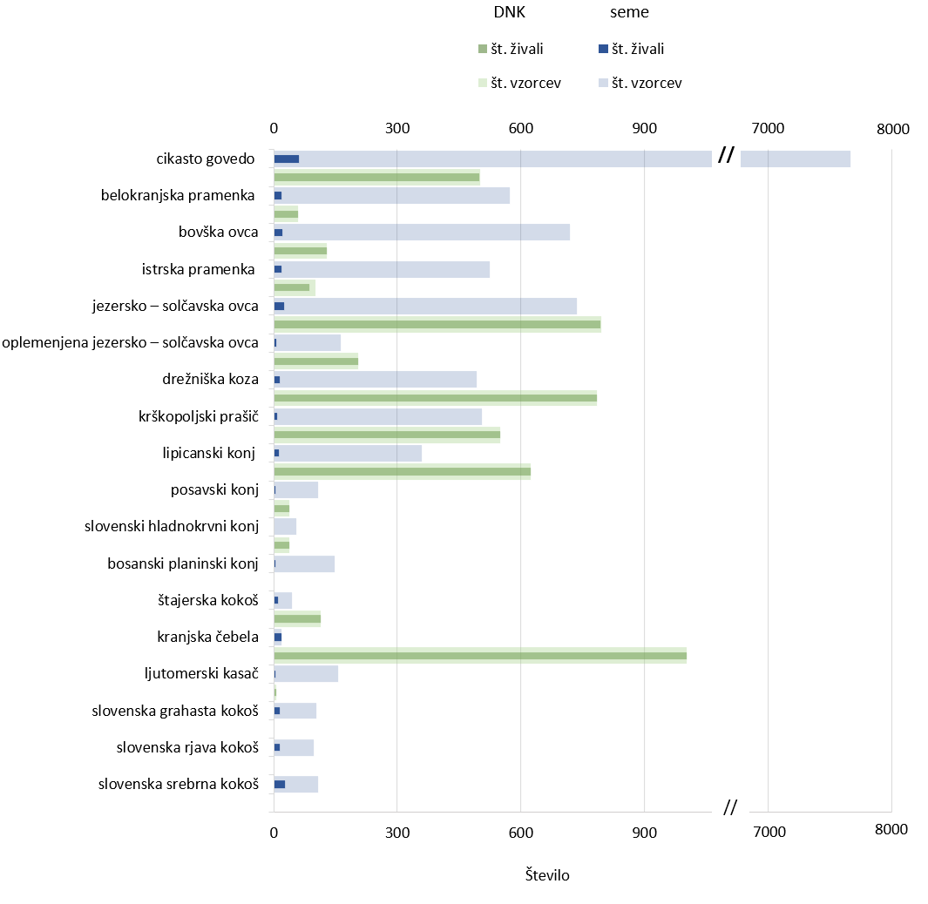

Slika 5: Število vzorcev in darovalcev shranjenega genetskega materiala

Vrednost zbirke v genski banki je težko ovrednotiti. Vrste tkiva, ki ga zbiramo, imajo namreč zelo variabilno reprodukcijsko sposobnost (CGRFA, 2021). Velika variabilnost se pojavlja tudi med pasmami znotraj vrste. Zaradi vseh dejavnikov je težko ovrednotiti najmanjšo količino materiala, potrebno za rekonstrukcijo populacije. Ob tem imajo nekatere vrste tkiv pomanjkljivosti, kot npr. seme in somatske celice, ki ob uporabi za rekonstrukcijo ne vključujejo mitohondrijskega genoma in je tako del informacij izgubljen. Zato je priporočljivo zbiranje več vrst tkiv, saj le to omogoča fleksibilnost uporabe. Genetsko raznolikost zbirke znotraj pasem ocenjujemo kot zadovoljivo. Darovalce genetskega materiala izbiramo na osnovi dostopnosti in presoje genetske raznolikosti v živeči populaciji ter doprinosa k zbirki že shranjenega genetskega materiala.

1. NACIONALNI PROGRAM OHRANJANJA IN TRAJNOSTNE RABE ŽIVALSKIH GENSKIH VIROV ZA OBDOBJE 2024–2030
   1. CILJI DOLGOROČNEGA PROGRAMA VARSTVA BIOTSKE RAZNOVRSTNOSTI V ŽIVINOREJI ZA OBDOBJE 2024–2030 so predvsem:

|  |
| --- |
| 1. **Dolgoročno ohranjanje populacij slovenskih lokalnih - avtohtonih pasem domačih živali in njihove raznovrstnosti ter ohranjanje genetskega sklada za prihodnje generacije.** |
|  |
| 2. **Podpora in promocija dolgoročnega *in situ* in *ex situ* ohranjanja in trajnostne rabe živalskih genskih virov.** |
|  |
| 3. **Podpora, promocija in delovanje genske banke in shranjevanje genetskega materiala.** |
|  |
| 4. **Promocija ohranjanja in rabe travniških/pašnih ekosistemov z uporabo lokalnih pasem še posebej v zaščitenih območjih in naravnih parkih** |
|  |
| 5. **Ozaveščanje in izobraževanje v podporo ohranjanju in trajnostni rabi živalskih genskih virov.** |
|  |
| 6. **Mednarodno sodelovanje na področju ohranjanja in trajnostne rabe živalskih genskih virov.** |
|  |
| 7. **Podpora vsem ukrepom ohranjanja živalskih genskih virov in ustanovitev transparentnega sistema kompetenc in odgovornosti med MKGP, rejskimi organizacijami in rejci ter Javno službo.** |

**Da bi dosegli zgornje cilje bodo znotraj programa izvedeni predvsem naslednji strateški ukrepi:**

* Spremljanje stanja in karakterizacija pasem
* Ohranjanje
* Ustvarjanje dodane vrednosti in spodbujanje trajnostne rabe
* Ozaveščanje in spodbujanje raziskovalnega dela
* Sodelovanje na mednarodni in nacionalni ravni
  1. UKREPI ZA OHRANJANJE IN TRAJNOSTNO RABO ŽIVALSKIH GENSKIH VIROV

Najpomembnejši ukrepi za zagotavljanje ohranjanja živalskih genskih virov so mnogokrat odvisni od različnih dejavnikov, kot so velikost populacije ali stanje posamezne pasme. Vsekakor je prvi in osnoven ukrep ohranjanja monitoring populacije in raznovrstnosti znotraj populacije. Kriokonzervacija je nujno potreben ukrep še preden se pasma sploh približuje točki, da postane kritično ogrožena. Namenjena je v podporo rejskim programom kot tudi ohranjanju alel v populaciji, pred izgubo pasme. Tretji ukrep vključuje ohranjanje v živem, kjer je glavni cilj ohranjanje populacije v takšnem številu, da se populacija lahko uporablja za nišne proizvode.

***In situ* ohranjanje**

Trajnostno ohranjanje živalskih genskih virov *in situ* vključuje identifikacijo živali, označevanje, vpis v rodovniško knjigo ter upravljanje populacije v sklopu rejskih programov. Ti ukrepi so predpisani z nacionalnimi predpisi in spadajo med rutinske naloge rejskega programa. Rejski programi so financirani s strani pristojnega Ministrstva, del spodbud za ohranjanje *in situ* je vključenih v Program razvoja podeželja in Program varstva biotske raznovrstnosti v živinoreji. V okviru programa ohranjanja Javna služba izvaja monitoring in karakterizacijo pasem.

***Ex situ* ohranjanje**

Genetski material plemenskih živali se shranjuje v različnih oblikah: živali, seme, jajčne celice, zarodki, telesne (somatske) celice ali DNK. Pravilnik določa vzdrževanje genetske raznolikosti in genetskih rezerv za javno dobro. Javna služba shranjuje genetski material lokalnih - avtohtonih pasem in kritično ogroženih tradicionalnih pasem domačih živali. Prioritetni namen zbirke v Sloveniji je zagotovitev genetskih rezerv v izrednih primerih. Izredni primer bi predstavljala izguba populacije npr. zaradi bolezni ali naravnih nesreč. V majhnih populacijah obstaja tudi tveganje za povečanje inbridinga in posledično izgubo nekaterih alelnih variant, kar lahko vodi v naključni genetski tok in ogrozi obstoj populacije. Genetske rezerve lahko služijo za vračanje izgubljenih alelnih variant v populacijo in s tem povečevanje genetske raznolikosti. Pravilnik določa zagotavljanje najmanj 25 plemenjakov in 50 plemenic, ki si niso v sorodu oz. v vsaki generaciji mora biti najmanj toliko plemenskih živali, da je efektivna velikost populacije vsaj 50.

V okviru programa ohranjanja *ex situ in vivo* je v Sloveniji ustanovljena ark mreža, v kateri so zbrane ark kmetije in ark središča. Ark kmetija je namenjena združevanju dejavnosti kmetovanja in ohranjanja slovenskih lokalnih - avtohtonih pasem domačih živali. Ark središče je namenjeno reji slovenskih lokalnih - avtohtonih pasem domačih živali, predvsem za namene izobraževanja in ozaveščanja javnosti.

**Zahteve za implementacijo Nacionalnega programa ohranjanja**

Nacionalni Program ohranjanja živalskih genskih virov služi kot tehnični dokument za razvoj vseh potrebnih aktivnosti ohranjanja in osnutek nacionalnih zahtev za ohranjanje in trajnostno rabo živalskih genskih virov. Predpogoj za implementacijo Programa so urejena medsebojna razmerja (pogodbe) med vsemi vpletenimi deležniki ter urejena zakonodaja, na osnovi katere lahko delujejo vse aktivnosti znotraj Programa.

Za izvajanje aktivnosti Programa je nujno poznavanje podatkov o posameznih pasmah, ki se zbirajo v okviru rejskih društev oziroma rejskih podjetij. Zbiranje podatkov od rejskih društev oziroma rejskih podjetij na nivoju pasme je ključnega pomena za določanje stopnje ogroženosti, rutinsko izračunavanje koeficienta inbridinga in efektivne velikosti populacije. Za izpolnjevanje Programa mora Javna služba imeti dostop do teh podatkov, da lahko izvaja naloge Programa in zagotavlja ohranjanje pasme ter s tem povezane ukrepe.

**Akcijski načrt za spremljanje bolezni lokalnih pasem domačih živali**

V obstoječi zakonodaji je pomanjkanje predpisov za ukrepanje v primeru izbruha bolezni in epidemije. Izbruhi bolezni so lahko za populacije lokalnih pasem nevarni in ogrozijo dolgoletne rezultate vseh programov ohranjanja, še posebej *in situ*. Za populacije lokalnih pasem, katerih ohranjanje država financira skozi različne programe, je nujno pripraviti nacionalni akcijski načrt v primeru bolezni ali epidemije. V primeru izbruha bolezni ali epidemije, morajo biti jasno določene izjeme v veterinarski zakonodaji, da se prepreči popolna izguba dragocenega genetskega materiala oz. lokalnih pasem domačih živali. Posebno pozornost je potrebno nameniti reji in selekciji lokalnih pasem za ohranjanje genetske raznovrstnosti in reji živali odpornih na določene bolezni. Za ta namen bi bilo potrebno določiti nukleus čredo/trop/jato (min. 200 živali), za katere mora veljati izjema v primeru množične evtanazije, da se pripreči izumrtje lokalne pasme.

* 1. ORGANIZACIJSKA STRUKTURA OHRANJANJA

Deležnike, ki sodelujejo pri ohranjanju lokalnih pasem, je potrebno povezati znotraj nacionalnega programa ohranjanja. Za ta namen je potrebno sodelovanje strokovnega Sveta Javne službe nalog genske banke v živinoreji. Po potrebi se vključi tudi predstavnike organizacij, ki opravljajo strokovne naloge rejskih programov.

**Svet za živalske genske vire**

Svet za živalske genske vire je svetovalno telo Javne službe nalog genske banke v živinoreji in MKGP. Sestavljen je iz predstavnikov posamezne priznane rejske organizacije za lokalne pasme domačih živali priznane na območju RS in druge priznane organizacije za posamezno lokalno pasmo. Svet za genske vire ima svetovalno in koordinacijsko vlogo v podporo programu ohranjanja in trajnostni rabi živalskih genskih virov.

**Javna služba nalog genske banke v živinoreji**

Izvajanje Javne službe nalog genske banke v živinoreji določa Uredba o načinu in pogojih izvajanja javnih služb v živinoreji. Uredba določa načine in pogoje izvajanja javnih služb v živinoreji, natančnejša določila in pogodbena razmerja pa so določena v koncesijski pogodbi med izvajalcem in MKGP. Javna služba nalog genske banke se izvaja za vse vrste in pasme domačih živali, ki so podrobneje opredeljene v Programu. Osnova za izvajanje nalog so večletni in letni programi, kjer se podrobneje določijo obseg nalog in višina sredstev. Organizacija za izvajanje Javne službe mora imenovati strokovni svet, pripraviti letni program, voditi ločeno računovodstvo in pripravljati poročila o izvajanju dela.

**Nacionalna kontaktna točka za ŽGV in Nacionalni koordinator**

Nacionalni koordinator za živalske genske vire je imenovan pri FAO s strani pristojnega Ministrstva. Naloge nacionalnega koordinatorja so definirane v GPA-AnGR. Je kontaktna točka in koordinator na svetovnem in evropskem nivoju skozi vključenost v različne strukture, kot sta FAO Medvladna tehnična skupina za živalske genske vire (ITWG AnGR) in Evropski program za živalske genske vire (ERFP), kjer sodeluje pri razvoju politik in ukrepov za ohranjanje in trajnostno rabo ŽGV. Nacionalni koordinator spremlja zakonodajo s področja ohranjanja živalskih genskih virov in se po potrebi vključuje v njen razvoj.

* 1. PREDNOSTNA PODROČJA RAZISKAV

GPA-AnGR je v Interlaknu leta 2007 sprejelo 109 držav in se zavezalo k njegovi implementaciji. Izpolnjevanje načrta in doseganje ciljev države poročajo ob pripravi svetovnega poročila o stanju živalskih genskih virov. V drugem svetovnem poročilu za živalske genske so navedena tudi področja, ki so premalo poznana in jih je potrebno raziskati:

* Opis geografske razširjenosti vseh lokalnih pasem domačih živali;
* Zbrane informacije o izvoru in razvoju pasme ter avtentičnost in publikacija za vsako posamezno pasmo;
* Izboljšanje znanja o vplivu reje lokalnih pasem na okolje;
* Vpliv živinoreje na kakovost tal in vodnih virov;
* Proučevanje ekonomske vrednosti lokalnih pasem in njihova vloga v ekonomskem razvoju podeželja ter zagotavljanju ekosistemskih storitev; ter povezave med značilnostmi pasem, njihovimi nišnimi izdelki in ekosistemskimi storitvami; vpliv pasem na upravljanje občutljivih območij in turizem;
* Razvoj metod za merjenje fenotipskih značilnosti povezanih z zdravjem, telesno kondicijo, prilagojenostjo in zagotavljanjem ekosistemskih storitev;
* Razumevanje odpornosti pasem in razlik v odpornosti med posameznimi pasmami, ugotovljenih s pomočjo genomskih metod, bo v prihodnosti izboljšalo ukrepe selekcije;
* Raziskave o robustnosti lokalnih pasem;
* Podatki globalnega informacijskega sistema DAD-IS kažejo, da države poročajo o značilnostih in karakteristikah nekaterih pasem o prilagojenosti na proizvodne sisteme, vendar te ugotovitve niso znanstveno dokazane. Dokazi sicer kažejo, da so pasme, ki so se razvile v okolju z ekstremnimi razmerami, na le te veliko bolje prilagojene kot tujerodne pasme. Z uporabo genomskih metod je potrebno raziskati lastnosti prilagojenosti lokalnih pasem;
* Geografska razširjenost pasem in boljši opis proizvodnih sistemov bosta pripomogla k boljši raziskanosti prilagojenosti na določene kombinacije stresorjev;
* Zbiranje fenotipskih podatkov in genetska karakterizacija odziva na okoliške vplive kot so bolezni, zajedavci, podnebni ekstremi in krma slabše kakovosti, skupaj z vsemi ostalimi karakteristikami, povezanimi s prilagojenostjo lokalne pasme ter katalogizacija tradicionalnega znanja v povezavi z lokalnimi pasmami;
* Le nekaj raziskav je bilo objavljenih na temo analize potencialnih razlik v hranilni vrednosti in kakovosti živalskih proizvodov, vsebnosti mineralov in vitaminov ter drugih hranil;
* Raziskati je potrebno, kako izdelki različnih pasem iz različnih proizvodnih sistemov vplivajo na zdravje ljudi;
* Genotipizacija vseh lokalnih pasem, še posebno najbolj kritično ogroženih, in uporaba rezultatov pri upravljanju s populacijo;
* Razvoj metod in programov za načrtovanje in oceno možnosti izumrtja pasme ter jasno določanje prioritet pri shranjevanju genetskega materiala z upoštevanjem vseh značilnosti in posebnosti pasme;
* Metode za vključitev genomskih podatkov pri načrtovanju in shranjevanja genetskega materiala;
* Implementacija strategij, ki s pomočjo genomskih orodij pripomorejo k izboljšanju genetske vrednosti lokalnih pasem ob ohranjanju zadostne genetske variabilnosti;
* Razvoj in implementacija strategij za ohranjanje lokalnih pasem v povezavi z ohranjanjem kulturne krajine, občutljivih območij Nature 2000 in krajinskih parkov, ter določanje ocene vrednosti teh storitev;
* Razvoj uporabe shranjenega genetskega materiala in njegova uporaba pri *in situ* ohranjanju;
* Razvoj informacijskega sistema za shranjen genetski material, ki omogoča transparenten monitoring in vrednotenje zbirke ter dostopnost o shranjenem materialu vsem zainteresiranim deležnikom;
* Uporaba biotehnoloških metod za izboljšanje učinkovitosti shranjenega materiala (v povezavi z reprodukcijo) in zmanjšanje stroškov shranjevanja ter uporaba metod za ovrednotenje genetskih razlik med posameznimi živalmi, katerih genetski material je shranjen v genetskih rezervah, ter primerjava statusa zbirke z *in situ* populacijo;
* Raziskave na področju stroškov in koristi shranjenega genetskega materiala.
  1. PRIPOROČILA ZA MEDNARODNO SODELOVANJE

Mednarodno in nacionalno sodelovanje je eden najpomembnejših ukrepov pri ohranjanju ŽGV. Na globalni ravni ima pomembno vlogo FAO CGRFA ter ITWG AnGR, ki koordinira aktivnosti in sodelovanje na področju ohranjanja in trajnostne rabe ŽGV. V evropski regiji vlogo koordinacije, podpore *in situ* in *ex situ* ohranjanja in trajnostne rabe opravlja Evropski program za živalske genske vire (ERFP), ustanovljen na pobudo FAO, ki podpira implementacijo GPA-AnGR, promovira koordinacijo aktivnosti ter izmenjavo informacij in znanja. Januarja 2023 je bil ustanovljen Referenčni center za ogrožene pasme, ki bo Evropski komisiji, državam in rejskim organizacijam posredoval znanstvene in tehnične izsledke o vzpostavitvi in uskladitvi metod za ohranjanje ogroženih pasem ter ohranjanje genetske raznovrstnosti znotraj teh pasem, svetoval o vzpostavitvi trajnostnih rejskih programih za ogrožene pasme domačih živali ter o izvajanju rejskih predpisov EU.

Izhodišče Programa je izvajanje GPA-AnGR (FAO), ki obsega 23 strateških prioritet akcijskih skupin na štirih prednostnih področjih (navedeno v prilogi III tega Programa).

**Strateška prednostna področja dolgoročnega Programa varstva biotske raznovrstnosti v slovenski živinoreji za obdobje 2024–2030:**

**STRATEŠKO PREDNOSTNO PODROČJE 1**

**Karakterizacija, inventarizacija, spremljanje trendov**

**in z njimi povezanih tveganj v povezavi z ogroženostjo ŽGV**

|  |  |
| --- | --- |
| Prednostne naloge: | Izboljšanje poznavanja stanja, značilnosti, vlog in vrednosti ŽGV in proizvodnih sistemov rej. |
| Dolgoročni cilj: | **Izboljšanje razumevanja stanja, trendov in povezanih tveganj ogroženosti pasem ter značilnosti živalskih genskih virov za izboljšanje in sprejemanje odločitev za**  **njihovo trajnostno rabo, razvoj in ohranjanje.** |

**STRATEŠKO PREDNOSTNO PODROČJE 2**

**Trajnostna raba in razvoj**

|  |  |
| --- | --- |
| Prednostne naloge: | Okrepiti vlogo rejcev pri oblikovanju in soodločanju rejskih strategij in programov, v katerih je potrebna usmeritev v optimalni izkoristek genetske raznovrstnosti pasem ter zagotavljati, da so populacije domačih živali usklajene z njihovim proizvodnim  okoljem in družbenimi potrebami. |

|  |  |
| --- | --- |
| Dolgoročni cilj: | **Zagotoviti trajnostni razvoj in rabo živalskih genskih virov v tradicionalnih proizvodnih sistemih, s poudarkom na zagotovitvi hrane in razvoju podeželja.** |

**STRATEŠKO PREDNOSTNO PODROČJE 3**

**Ohranjanje ŽGV**

|  |  |
| --- | --- |
| Prednostne naloge: | Širitev in diverzifikacija programov ohranjanja s kombinacijo trajnostne rabe pasem domačih živali v njihovem izvornem okolju (*in situ in vivo*) in izven njihovega izvornega okolja (*ex situ in vivo*) ter z vzporednim ohranjanjem in posodabljanjem zbirk genetskega materiala (*ex situ in vitro*). |
| Dolgoročni cilj: | **Zavarovanje raznovrstnosti in celovitosti genetske osnove ŽGV z boljšimi izvedbenimi in usklajevalnimi ukrepi ohranjanja. Živalske genske vire je potrebno ohranjati tako v *in situ* kot *ex situ* obliki ter poskrbeti za njihovo ohranjanje tudi v izrednih razmerah (bolezni, plenilci, naravne nesreče, ekonomske krize, vojne …).** |

**STRATEŠKO PREDNOSTNO PODROČJE 4**

**Politike, inštitucije in zmogljivosti**

|  |  |
| --- | --- |
| Prednostne naloge: | Razvoj močnejših institucionalnih okvirjev za upravljanje z ŽGV, vključno z mehanizmi, ki omogočajo boljšo komunikacijo med deležniki ter olajšati sodelovanje med rejci v načrtovanju in izvajanju politik in programov na področju ŽGV.  Izboljšati ozaveščenost, vzgojo in izobraževanje, usposabljanje ter raziskovanje na vseh področjih upravljanja z ŽGV, tudi na novo nastajajočih področjih (molekularna biologija, dostop in delitev koristi, ekosistemske storitve, prilagojenost pasem, možnosti prilagajanja podnebnim spremembam). |
| Dolgoročni cilj: | **Vključenost pri razvoju in nadzoru izvajanja politike, institucionalnih okvirjev za upravljanje z ŽGV ter iniciativ za povečanje ozaveščenosti na področju trajnostnega upravljanja z ŽGV.** |

STRATEŠKO PREDNOSTNO PODROČJE 1

**Karakterizacija, inventarizacija, spremljanje trendov**

**in z njimi povezanih tveganj v povezavi z ogroženostjo ŽGV**

1. SPREMLJANJE IN ANALIZIRANJE STANJA TER KARAKTERIZACIJA PASEM

Monitoring ter analiza stanja in trendov v populacijah so najpomembnejši ukrepi pri ohranjanju živalskih genskih virov. Uporaba podatkov je namenjena vsem deležnikom v kmetijstvu, v prvi vrsti pa stroki in oblikovalcem kmetijske politike.

Spremljanje in analizo stanja na nivoju pasem izvaja Javna služba v okviru Programa. Redno in sistematično spremljanje in analiziranje se izvaja za pasme goveda, kopitarjev, drobnice, prašičev, perutnine, kraškega ovčarja in kranjsko čebelo. V monitoring so vključene vse pasme, ki se redijo v Sloveniji, ob tem je posebna skrb namenja spremljanju slovenskih lokalnih - avtohtonih pasem domačih živali.

* 1. VODENJE REGISTRA PASEM Z ZOOTEHNIŠKO OCENO

Rezultati monitoringa in ocene stanja so zbrani v Registru pasem z zootehniško oceno. Vsebina Registra je določena s Pravilnikom (Ur. l. RS, št. 90/04 in 88/14) in sestavljena iz več poglavij (slika 6). V Registru so povzete ključne informacije o izvoru in razvoju pasme, lastnostih zunanjosti, namenih reje, proizvodnosti pasme in njenih izdelkih ter tehnologiji reje. Opisane so tudi prilagoditve na lokalno okolje. Pomembni so ažurni in zanesljivi podatki o staležu čistopasemskih plemenic in plemenjakov ter velikosti populacije, geografski razširjenosti, genetski strukturi in deležu čistopasemskih parjenj. Zajete so tudi informacije o programih ohranjanja v *in vivo* obliki (ark mreža) in stanju ohranjanja genetskega materiala (*in vitro* oblika v genski banki). Za slednje se spremlja skupno število darovalcev in vzorcev po posameznih vrstah in pasmah, za katere se shranjuje genetski material.

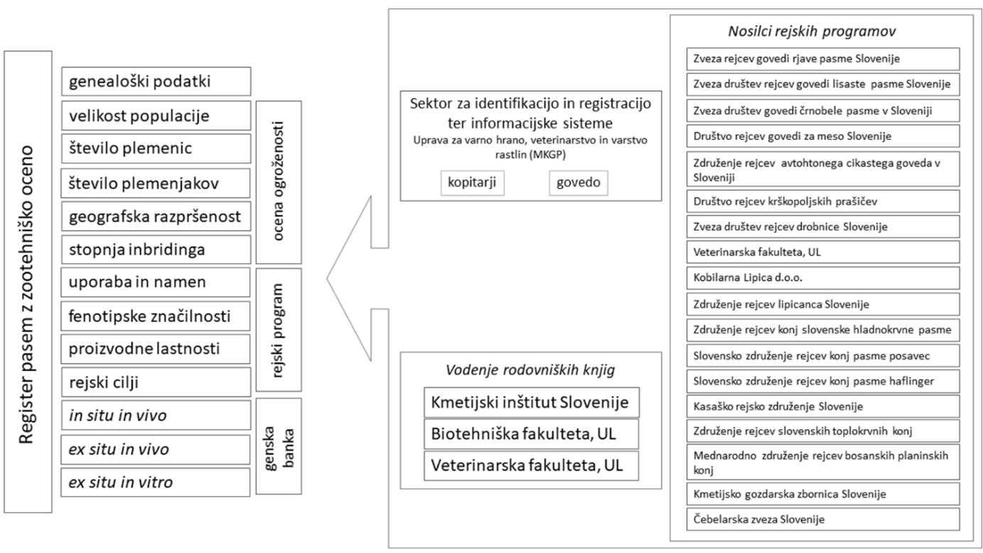

Slika 6: Shematski prikaz nabora podatkov v Registru z viri

Javna služba poda oceno ogroženosti pasem. Stopnja ogroženosti je najpomembnejše merilo za vzpostavitev prednostnih nalog ohranjanja. Kriteriji za določanje stopnje ogroženosti poleg staleža in trenda populacije vključujejo tudi sposobnost pasme za reprodukcijo, delež čistopasemskih parjenj, geografsko razširjenost in stopnjo inbridinga. Končna stopnja ogroženosti se določa glede na oceno po kriteriju, kjer je stopnja ogroženosti najnižja.

Temelj spremljanja populacij sta individualno označevanje in sledljivost domačih živali. Zanesljiv vir predstavljajo rodovniške knjige, ki povezujejo podatke o poreklu in kontrolo proizvodnosti. Informacije posredujejo rejska društva oziroma rejska podjetja in javne službe, ki izvajajo strokovne naloge rejskih programov. Vir informacij o oceni velikosti populacij pasem goveda in kopitarjev je tudi Sektor za identifikacijo in registracijo ter informacijske sisteme -SIRIS (UHHVR, MKGP). SIRIS vodi informacijske sisteme na področju identifikacije in registracije govedi, prašičev, drobnice, kopitarjev, rib, čebelnjakov, psov in drugih živalskih vrst. Z letom 2023 je bila uvedena obvezna registracija individualno označenih ovc in koz v Centralnem registru drobnice.

Rezultati monitoringa so redno posredovani v mednarodno podatkovno zbirko DAD-IS (FAO, 2022), v kateri so zbrani podatki, pridobljeni z monitoringom na nacionalni ravni. Podatki monitoringa so pomembni za ovrednotenje uspešnosti upravljanja ŽGV, ki jo na globalnem nivoju spremljamo s SDG.

V učinkovito podporo spremljanju živalskih genskih virov bo potrebno izboljšati povezljivost med različnimi podatkovnimi zbirkami v živinoreji, ki jih upravljajo javne službe v okviru strokovnih nalog v živinoreji in jih izvajajo različne inštitucije v Sloveniji.

V namen spremljanja trenda pasem Javna služba vzdržuje in razvija informacijski sistem v digitalni obliki, ki je dostopen javnosti in je objavljen na spletni strani Javne službe.

|  |
| --- |
| Cilj so predvsem:  Poznavanje in razumevanje stanja, trendov in povezanih tveganj za vse pasme domačih živali za prehrano in kmetijstvo. |

**Aktivnosti so predvsem:**

* Zbiranje in vnos podatkov o pasmah domačih živali, ki se redijo v Republiki Sloveniji, v Register pasem.
* Analiza stanja in ocena ogroženosti pasem.
* Vzdrževanje in razvoj podatkovne zbirke Register pasem z zootehniško oceno.
* Razvoj in vzdrževanje protokolov in koordinacija posredovanja podatkov za namen Registra pasem z zootehniško oceno.
* Razvoj in implementacija novih metod na področju monitoringa, ocenjevanja ogroženosti in genetske variabilnosti populacij.
* Razvoj aplikacij za implementacijo novih metod spremljanja, ocenjevanja ogroženosti in genetske variabilnosti populacij.
* Poročanje o stanju pasem v mednarodno informacijski sistem EFABIS (DAD-IS).

* 1. POROČANJE O STANJU PASEM

Javna služba pripravi strokovna poročila za lokalne - avtohtone pasme, ki so vključene v Register pasem ali v Skupni temeljni rejski program ter za dodatne pasme po izboru izvajalca Javne službe. Poročila vsebujejo: trend staleža, genetsko strukturo populacije, prostorsko razširjenost, proizvodne sisteme, tradicionalne tehnologije reje, možnosti prireje nišnih izdelkov in ocene ekosistemskih storitev. Za lokalne - avtohtone pasme se priporočila pripravi dvakrat v obdobju izvajanja dolgoročnega Programa, za ostale izbrane pasme pa enkrat na 7 let.

|  |
| --- |
| Cilj so predvsem:  Strokovne presoje z analizo stanja in načrtovanimi ukrepi za ohranjanje pasme. |

**Aktivnosti so predvsem:**

* Priprava strokovnih poročil z analizo stanja in načrtovanimi ukrepi za ohranjanje pasme.
  1. PASEMSKI STANDARDI

Za populacije, ki jih želimo ohraniti, je pomembno opredeliti pasemske standarde. Zootehniška karakterizacija je podlaga za trajnostno upravljanje pasem z vsemi za njih značilnimi lastnostmi. Pasemski standardi so oblikovani na podlagi natančno opisanih morfoloških in proizvodnih lastnosti in so na voljo za vse lokalne - avtohtone in tradicionalne pasme. V primeru priznanja novih lokalnih - avtohtonih ali tradicionalnih pasem ali na novo ugotovljenih lastnosti čistopasemskih živali se ustrezno posodobi obstoječe pasemske standarde oziroma se pripravi nove, kar se določi z letnim programom.

|  |
| --- |
| Cilj so predvsem:  Zootehniška karakterizacija pasem z vsemi za njih značilnimi lastnostmi. |

**Aktivnosti so predvsem:**

* Načrtovanje, izvedba, analiza in interpretacija zootehniške karakterizacije.
* Merjenje in opis lastnosti zunanjosti.
  1. ŠTUDIJE PASEMSKIH ZNAČILNOSTI

Fenotipska karakterizacija ŽGV je identifikacija in vrednotenje pomembnih lastnosti lokalnih - avtohtonih in tradicionalnih pasem domačih živali, zlasti v okviru njihovega proizvodnega okolja. Izraz proizvodno okolje zajema poleg naravnega okolja tudi prakse upravljanja in rabe, hkrati pa tudi socialne in gospodarske dejavnike, kot so tržna usmerjenost in tržne priložnosti. Proučujemo gospodarsko, okoljsko, znanstveno, zdravstveno, prehransko ali socialno-kulturno pomembne lastnosti. S fenotipsko karakterizacijo pridobimo informacije, ki so bistvene za načrtovanje upravljanja s populacijo. Za razumevanje ozadja lastnosti se poslužujemo tudi molekularno-genetskih metod. Načrtovanje, izvedba, analiza in interpretacija morajo slediti načelom znanstveno-raziskovalnega dela. Raziskave morajo biti natančno usmerjene in lastnosti dobro definirane.

Karakterizacija je pomembna tudi za koordinacijo in načrtovanje upravljanja čezmejnih pasem (transboundary breeds). Le-te so zgodovinsko nastale na območjih, ki danes segajo preko nacionalnih meja in zato regionalno razširjene še dandanes. Trajnostno upravljanje teh pasem zahteva regionalni ali celo mednarodni pristop.

|  |
| --- |
| Cilji so predvsem:  Identifikacija in vrednotenje gospodarsko, okoljsko, znanstveno, zdravstveno, prehransko ali socialno-kulturno pomembnih lastnosti lokalnih - avtohtonih in tradicionalnih pasem domačih živali, zlasti v okviru njihovega proizvodnega okolja.  Utemeljitev statusa čezmejnih pasem. |

**Aktivnosti so predvsem:**

* Razvoj fenotipskih definicij za nove (ali obstoječe) lastnosti.
* Oblikovanje strokovnih podlag za izboljšanje prireje, zdravstvenega stanja in dobrega počutja živali ob sočasnem ohranjanju dane genetske variabilnosti.
* Načrtovanje, izvedba, interpretacija in distribucija rezultatov fenotipske karakterizacije.
* Razvoj tehničnih standardov in protokolov za fenotipsko karakterizacijo.
  1. ZBIRANJE BIOLOŠKEGA MATERIALA

Za namene genetske karakterizacije, proučevanja genetske raznolikosti in za namene shranjevanja v depozitoriju tkiv se zbira vzorce biološkega materiala. Pasme domačih živali, ki se jim odvzame biološki material in število odvzetih vzorcev se določi v letnem programu varstva biotske raznovrstnosti v živinoreji.

|  |
| --- |
| Cilj so predvsem:  Zbirka biološkega materiala za namen genetske karakterizacije. |

**Aktivnosti so predvsem:**

* Vzorčenje živali, ki zajema odločitev o izbiri darovalcev na osnovi različnih kriterijev (poreklo, fenotip, prireja, genetske distance ...).
* Izvedba odvzema in shranjevanje vzorca.
* Vnos informacij o živalih (poreklo živali, lastnosti zunanjosti, prireja, genotip) in vzorcu (vrsta vzorca, lokacija hrambe, količina) v podatkovno zbirko.
* Presoja o uporabi biološkega materiala iz zbirke.
  1. GENETSKA KARAKTERIZACIJA

Genetska karakterizacija živalskih genskih virov se izvaja za spremljanje populacij na nivoju dednega zapisa. Le-ta zagotavlja natančnejše informacije o genomu, ki jih lahko izkoristimo za oceno genetske raznolikosti znotraj in med pasmami ter za razumevanje genetskega ozadja lastnosti pasem.

Na področju ohranjanja ŽGV imajo molekularne tehnike velik doprinos za določanje genetske strukture populacij, ugotavljanje izvora pasem, določitev skupnih prednikov ter razumevanje razvoja pasem. Primerjalne analize z referenčnimi pasmami, ki so razširjene v geografski bližini proučevane pasme, služijo za določanje genetskih razdalj med pasmami, kar je uporabno predvsem pri prepoznavanju avtentičnosti pasem. V primeru čezmejnih pasem (transboundary breeds) služi za koordinacijo in načrtovanje upravljanja populacij.

Informacije o dednem zapisu lahko povežemo s fenotipskimi meritvami, s čimer lahko identificiramo dele genoma, ki so odgovorni za izražanje lastnosti. Pogosto nas zanimajo lastnosti zunanjosti in lastnosti proizvodnosti ter odpornost na bolezni. V luči prilagajanja podnebnim spremembam so raziskave usmerjene tudi v lastnosti, ki so v povezane s prilagoditvijo na specifično okolje.

Genetsko karakterizacijo uporabimo tudi za presojo vpliva selekcije oz. upravljanja s populacijo. Na osnovi ocene se oblikujejo nadaljnji ukrepi. S poznavanjem ocene parametrov genetske variabilnosti in genetske strukture lahko zajezimo gensko erozijo ali ocenimo učinek vnosa tujih genov. V majhnih populacijah metodo uporabljamo pri načrtovanju parjenj z namenom ohranjanja genetske pestrosti. Metoda je uporabna tudi pri zaščiti proizvodov lokalnih - avtohtonih pasem, saj lahko z genetskimi metodami potrjujemo pristnost proizvodov s potrditvijo odsotnosti primesi ostalih pasem.

V živinoreji je pogosta uporaba genotipizacije z večjim številom genetskih označevalcev (SNP, polimorfizem posameznega nukleotida), dolgoročno pa se pričakuje povečanje uporabe sekvenciranja celotnega genoma. Ob dostopnosti tehnologije se v karakterizacijo vključi tudi nabor informacij, ki jih pridobimo na nivoju transkriptoma in epigenetike. Javna služba sledi razvoju metod in izvaja analize. Podrobnejši opis, obseg raziskav in število vključenih živali določi izvajalec Javne službe v posameznem letnem programu. Delo zahteva usposobljen kader na področju statistike in genetike.

|  |
| --- |
| Cilj so predvsem:  Genetska karakterizacija populacij. |

**Aktivnosti so predvsem:**

* Načrtovanje, izvedba, interpretacija in distribucija rezultatov genetske karakterizacije.
* Razvoj tehničnih standardov in protokolov za izvedbo genetsko karakterizacijo.
  1. DOPOLNJEVANJE PODATKOV O POREKLU

Točnost porekla je za ohranjane majhnih populacij izjemnega pomena, saj upravljanje populacije temelji na načrtovanju parjenja in določanju ustreznega plemenjaka. Poreklo dopolnjujemo tistim potomcem, katerih podatki o starših so pomanjkljivi ali je poreklo neznano zaradi tradicionalnega načina reje oz. drugih vzrokov. Za dopolnjevanje podatkov o poreklu uporabimo informacije o dednem zapisu živali, ki ga pridobimo s pomočjo genetske karakterizacije.

V populacijah, ki so v neposredni nevarnosti pred izumrtjem s poznavanjem porekla in izdelano oceno genetske variabilnosti pridobimo ključne podatke za oblikovanje ukrepov, ki omogočajo postopno spremembo stanja (uravnoteženje prispevkov prednikov v sklad genov populacije, izenačitev velikosti družin, preprečevanje parjenja v sorodstvu).

Podrobnejši opis, obseg raziskav in število vključenih živali določi izvajalec Javne službe v posameznem letnem programu.

|  |
| --- |
| Cilj so predvsem:  Dopolnjena porekla v populacijah lokalnih - avtohtonih pasem. |

**Aktivnosti so predvsem:**

* Načrtovanje in izvedba genetske karakterizacije živali za namen dopolnjevanja porekla.
* Analiza ujemanja porekla s potencialnimi očeti iz podatkovne zbirke genotipiziranih živali.
* Interpretacija in distribucija rezultatov analiz (potrditev, ovržba).

STRATEŠKO PREDNOSTNO PODROČJE 2

**Trajnostna raba in razvoj**

1. TRAJNOSTNA RABA IN RAZVOJ ŽGV

Trajnostna raba ŽGV za kmetijstvo in prirejo hrane je najboljša strategija za ohranjanje njihove raznovrstnosti. Prispeva k prehranski varnosti, razvoju podeželja, povečanju zaposlitvenih možnosti in izboljšanju standarda rejcev. Mogoča je z usklajevanjem rejskih programov s programi ohranjanja. Trajnostna raba predvideva rabo in izboljšanje pasem, ki imajo visoko stopnjo prilagodljivosti na prevladujoče okolje.

Dejavnosti Javne službe so usmerjene v pregled in razvoj inštitucionalnih mehanizmov in rejskih programov, ki vplivajo na trajnostni razvoj in genetsko raznovrstnost ter podporo znanj s področja prireje, izdelkov in promocije lokalnih - avtohtonih pasem domačih živali.

* 1. VPLIV REJSKIH PROGRAMOV

Rejski programi ogroženih pasem morajo biti prvenstveno usmerjeni v ohranjanje staleža in pasemskih značilnosti ter skladno s tradicionalnimi praksami v zmerno spreminjanje proizvodnih, gospodarskih in funkcionalnih lastnosti. Pomembno je spremljanje efektivne velikosti populacije in pazljivo načrtovanje. Pri odbiri je pomembno ohranjanje genetske variabilnosti znotraj pasme, saj le zadostna variabilnost omogoča ohranjanje ŽGV in preživetje pasme. Presoja rejskih programov in metodologija dela je natančneje določena v posameznem letnem programu.

|  |
| --- |
| Cilj so predvsem:  Spremljanje učinkov rejskega programa na stanje populacij lokalnih - avtohtonih in tradicionalnih pasem. |

**Aktivnosti so predvsem:**

* Presoja in spremljanje rejskih programov vključenih v Skupni temeljni rejski program z vidika vpliva na genetsko raznovrstnost v živinoreji, s poudarkom na slovenskih lokalnih -avtohtonih pasmah.
* Pregled metodologije dela rejskih programov (standardov, rejskih ciljev in implementacije rejskih ciljev ter podpornega okolja za rejce).
  1. TRADICIONALNI PROIZVODNI SISTEMI IN EKOSISTEMSKE STORITVE

Promocija ekosistemov je ena izmed strateških prioritet GPA-AnGR. Ekosistemske storitve zagotavljajo okoljske in družbene koristi, ki niso v celoti ekonomsko ovrednotene. V kmetijstvu so ekosistemske storitve klasificirane kot oskrbovalne (hrana, surovine, genetski viri); uravnalne/ohranjevalne (biotska pestrost, zaščita pred erozijo, zadrževanje vode v tleh) in kulturne (tradicija, kulturna krajina, vitalnost podeželja). Nekatere koristi je mogoče ovrednotiti zaradi njihove vrednosti, ki jih imajo na trgu.

Kmetijstvo, znotraj njega pa živinoreja, gozdarstvo in ribištvo imajo korist od ekosistemskih storitev in nanje tudi vplivajo, vpliv je torej obojestranski. Vplivi teh panog na ekosistemske storitve so lahko pozitivni ali negativni.

Vloga pasem pri zagotavljanju ekosistemskih storitev je odvisna od načina reje in sistema reje. Tradicionalni in trajnostni načini reje, kot so nadzorovana paša in premeščanje živali na paši, pomembno zmanjšajo negativni vpliv reje na ekosistemske storitve, medtem ko so živalski iztrebki pomemben vir hranil, živali na pašniku skrbijo za razpršitev semen in ohranjanje rodovitnost tal. Posamezne živalske vrste in pasme domačih živali so ključne v kmetijskih ekosistemih in tesno sodelujejo z naravnimi ekosistemi in imajo bistveno vlogo pri zagotavljanju ekosistemskih storitev. Različne pasme in vrste različno prispevajo k preživetju preko zagotavljanja hrane, gnojila in dohodka. Zato je pomembna raznolikost, prožnost in odpornost ŽGV.

Eden glavnih izzivov pri zagotavljanju neprekinjenega pretoka ekosistemskih storitev, poleg zagotavljanja in trženja kulturnih storitev je v tem, da njihova vrednost ni določena. Neprepoznavnost teh storitev se odraža v tržnih mehanizmih, ekonomski in kmetijski politiki, načrtovanju rabe prostora. Žal to pogosto vodi do nezadostne spodbude za rejce in drugih upravljalcev zemljišč, da bi skrbeli in vanje vlagali sposobnost ekosistemov za zagotavljanje regulativnih in podpornih storitev.

Dolgoročno je ohranjanje lokalnih - avtohtonih pasem mogoče le vzporedno z njihovo trajnostno rabo. Mešani kmetijski proizvodni sistemi so ogroženi zaradi sprememb v potrebah porabnika in le te nadomestijo intenzivni proizvodni sistemi. Vendar se povpraševanje porabnika spreminja in s promocijo in oblikovanjem orodij, ki bodo podprli rejo lokalnih - avtohtonih pasem v mešanih proizvodnih sistemih lahko rejo teh pasem naredimo atraktivno. Tradicionalni proizvodni sistemi so pretežno ekstenzivne reje, ki poleg ohranjanja ŽGV neredko omogočajo tudi ohranjanje zemljišč z visoko stopnjo biotske raznovrstnosti. Podrobnejši opis in obseg študij določi izvajalec Javne službe v posameznem letnem programu.

|  |
| --- |
| Cilji so predvsem:  Opredelitev rabe posameznih populacij in ekosistemskih storitev, ki jih le te zagotavljajo.  Pregled ekosistemskih storitev v povezavi z lokalnimi - avtohtonimi pasmami. |

**Aktivnosti so predvsem:**

* Raziskave na področju boljšega razumevanja ekosistemskih storitev, ki jih zagotavljajo pasme domačih živali.
* Raziskave vpliva pasem na proizvodne sisteme, v katerem se le-te nahajajo.
* Preučevanje vrednosti ter pomen tradicionalnih proizvodnih sistemov, tradicionalnih navad in običajev, ki so pomembni za ohranjanje ŽGV.
* Ozaveščanje o pomembnosti reje lokalnih - avtohtonih pasem za zagotavljanje ekosistemskih storitev na osnovi izsledkov različnih dostopnih študij.
* Proučevanje vpliva reje in rabe slovenskih lokalnih - avtohtonih pasem živali na ohranjanje naravnih danosti, biotske pestrosti in rodovitnosti tal v kmetijskih ekosistemih in v tradicionalni kulturni krajini.
  1. IZDELKI LOKALNIH - AVTOHTONIH PASEM

Podpora vzpostavljanju nišnih trgov je ena izmed prioritet FAO GPA-AnGR. V Strateškem prednostnem področju 6 se deležnike s področja ohranjanja poziva k promociji izdelkov lokalnih - avtohtonih pasem. Podpora rejcem pri vzpostavitvi dodane vrednosti izdelkov lokalnih - avtohtonih pasem pripomore k doseganju SDG indikatorjev, prav tako CBD konvencija nalaga oblikovalcem politik podporo tradicionalnem načinu reje in ohranjanju biotske raznovrstnosti. Izdelki lokalnih - avtohtonih pasem so tako pomemben del ohranjanja živalskih genskih virov.

Prav zato je potrebno spodbujati raziskave teh izdelkov, ozaveščati porabnike ter pozicionirati te izdelke na trgu in vzpostavljati označevanje. Aktivnosti so usmerjene v sodelovanje deležnikov na vseh opisanih področjih. Podrobnejši opis in obseg nalog določi izvajalec Javne službe v posameznem letnem programu.

|  |
| --- |
| Cilji so predvsem:  Ohranjanje lokalnih - avtohtonih pasem preko njihove rabe in pozicioniranja na trgu.  Prepoznavnost izdelkov prirejenih z lokalnimi - avtohtonimi pasmami. |

**Aktivnosti so predvsem:**

* Spodbujanje raziskav izdelkov lokalnih - avtohtonih pasem.
* Ozaveščanje porabnikov s področja pridelave, predelave in kakovosti izdelkov lokalnih - avtohtonih pasem.
* Vzpostavitev podpornega okolja pri oblikovanju blagovnih znamk in nišnih izdelkov pri pozicioniranju na trgu.
  1. TRAJNOSTNE PRAKSE RABE LOKALNIH - AVTOHTONIH PASEM

Lokalne - avtohtone pasme domačih živali imajo pomembno vlogo pri oblikovanju kmetijske krajine. Kljub temu so bile raziskave o geografski razširjenosti pasem redke zaradi pomanjkanja potrebnih podatkov. Prav tako so redki izsledki na temo ohranjanja zaščitenih območij s pomočjo trajnostnih praks rabe lokalnih - avtohtonih pasem. Razumevanje le-teh in rabe naravnih virov s strani teh pasem je namreč najpomembnejša informacija za načrtovanje strategij upravljanja ŽGV. Lokalne - avtohtone pasme so prilagojene na lokalne pogoje reje, zato je potrebno rabo teh pasem uvajati tudi v upravljanje nacionalnih parkov in zaščitenih območij ter s pomočjo reje teh pasem zaščitit ranljiva območja (Kras). Preučiti je potrebno rabo teh pasem na način, ki bo povečal ohranjanje biotske raznovrstnosti in izboljšal zagotavljanje ekosistemskih storitev. Kot podporo trajnostnim praksam ohranjanja lokalnih - avtohtonih pasem je na osnovi strokovnih in znanstvenih izsledkov potrebno oblikovati in posodabljati smernice o priporočenih načinih ohranjanja pasem domačih živali.

V ta namen se lahko preučuje tudi primernost alternativnih načinov reje, ki dolgoročno omogočajo ohranjanje ŽGV v izvorni obliki (ohranjanje lastnosti lokalnih, zlasti lokalnih - avtohtonih pasem) skozi različne prakse, kjer je zmogljivost prireje pasem najbolje izkoriščena.

Tovrstne prakse se oblikujejo v sodelovanju z vsemi vpletenimi deležniki in se dolgoročno usklajujejo z rejskimi programi. Število in način priprave priporočil določi izvajalec Javne službe v posameznem letnem programu.

|  |
| --- |
| Cilji so predvsem:  Trajnostna raba lokalnih - avtohtonih pasem na način, ki bo povečal ohranjanje biotske raznovrstnosti in izboljšal zagotavljanje ekosistemskih storitev. |

**Aktivnosti so predvsem:**

* Proučitev vloge lokalnih - avtohtonih pasem pri oblikovanju kmetijske krajine.
* Proučitev in načrt rabe lokalnih - avtohtonih pasem za ohranjanje zaščitenih območij.
* Proučitev alternativnih načinov reje, ki dolgoročno omogočajo ohranjanje ŽGV v izvorni obliki

STRATEŠKO PREDNOSTNO PODROČJE 3

Ohranjanje ŽGV

1. OBLIKE OHRANJANJA ŽGV

V zadnjih tridesetih letih so države uvedle programe za trajnostno ohranjanje ŽGV, hkrati pa se je pojavila vse večja potreba po večji prireji živali. Pregledovanje genskih bank in ohranjanje in vivo v kontekstu prehranske varnosti, podnebnih sprememb in povpraševanje po izdelkih, kaže na potrebo po učinkovitejši uporabi teh mehanizmov za podporo trajnostni prireji. Globalno so se prizadevanja nacionalnih genskih bank povečala in imajo zmogljivost ter potencial, da postanejo bolj dinamična, vključujejo različne biološke materiale in olajšala se je večja uporaba genske raznovrstnosti. Naslednji koraki genskih bank so boljša uporaba informacijskih sistemov za integracijo in shranjevanje podatkov genskih/genomskih ocen in kriokonzervacije. Ohranjanje ŽGV poteka v in situ in vivo, ex situ in vivo ter v ex situ in vitro obliki.

* 1. OHRANJANJE *IN SITU IN VIVO*

Ohranjanje *in situ in vivo* poteka v rejah v izvornem okolju v tradicionalnih sistemih reje, izjemoma pa tudi izven izvornega okolja. ŽGV ohranjamo z rejo živali v tradicionalnem sistemu reje, na območju reje, kjer se je pasma razvila (v izvornem okolju), izjemoma pa tudi izven tega območja.

Kot *in situ* ohranjanje razumemo vse pasme, ki so vključene v priznane in s strani MKGP financirane rejske programe, ki prejemajo tudi podpore PRP. Za te pasme se izvaja reden monitoring, spremljanje in skrbno upravljanje ter vodenje rejskih opravil. Javna služba spremlja stanje pasem tudi preko izračuna efektivne velikosti.

V skladu z Uredbo Komisije (EU) št. 1408/2013 z dne 18. decembra 2013 o uporabi členov 107 in 108 Pogodbe o delovanju EU pri pomoči '*de minimis*' v kmetijskem sektorju se upravičencem, ki se ukvarjajo s primarno kmetijsko proizvodnjo in imajo svoje živali vključene v gensko banko '*in situ in vivo*', dodelijo finančne podpore.

Podpore so namenjene vključitvi plemenskih živali v gensko banko *in situ in vivo* v skladu z določili 40. člena Pravilnika. Pogoje za izplačilo podpor in kriterije za izbiro plemenjakov (plemenic) Javna služba določi v letnem programu dela. Način in obseg letnih podpor se določi v letnem programu varstva biotske raznovrstnosti v živinoreji.

|  |
| --- |
| Cilji so predvsem:  Ohranjanje ŽGV in upravljanje pasem preko izvajanja rejskih programov.  Ohranjanje lokalnih - avtohtonih pasem, še posebej ogroženih in kritično ogroženih.  Priprava ukrepov v primeru zmanjšane variabilnosti v populaciji. |

**Aktivnosti so predvsem:**

* Vzpostavitev in redni pregled nacionalnih prioritet *in situ* ohranjanja.
* Vzpostavitev podpornega okolja za *in situ* ohranjanje, npr. finančne podpore pasmam, ki jih Javna služba navede v letnem programu.
* Podpora ohranjanju populacij preko spremljanja izvajanja rejskih programov in stanja populacije.

* + 1. Ohranjanje slovenske lokalne - avtohtone in tradicionalnih pasem kokoši *in situ in vivo*

V Sloveniji se z organizirano rejo plemenske perutnine zadnjih petdeset let ukvarja le Biotehniška fakulteta, Oddelek za zootehniko, ki dejavnost opravlja na Pedagoško raziskovalnem centru za perutninarstvo. V sklop omenjenega centra sodi tudi farma Krumperk pri Domžalah, na kateri so nastanjene štiri tradicionalne pasme kokoši (slovenska grahasta kokoš, slovenska srebrna kokoš, slovenska rjava kokoš, slovenska pozno operjena kokoš) ter štajerska kokoš, kot edina slovenska lokalna - avtohtona pasma kokoši. Vsaka od teh pasem predstavlja rezervoar različnih genov. Ti tvorijo potencial za zanesljivo prirejo hrane v prihodnosti, ko se bo pomen odpornosti in prilagodljivosti živali teh pasem izrazil v polni meri. Genski viri so ena od strateško najpomembnejših rezerv, s katerimi razpolaga določena država. Še zlasti velja to za kokoši, ki jih je mogoče v kratkem času razmnožiti v velikem številu in tako hitro oskrbeti prebivalstvo z izdelki te vrste živali. Preko oskrbe rejcev s kakovostnimi plemenskimi živalmi in drugim genetskim materialom (npr. valilnimi jajci), se krepi nacionalno gospodarstvo in prehranska neodvisnost države.

Tradicionalne in avtohtona pasma kokoši predstavljajo naravno dediščino in to moramo ceniti, koristiti in ohraniti za bodoče generacije. Zato je ohranjanje teh pasem eno od zelo pomembnih opravil, ki jih moramo izvajati nepretrgoma. Seveda mora biti ohranjanje posamezne pasme povezano tudi z rentabilnostjo njene reje. Rezultati ekonomske analize rej posameznih pasem kokoši v zadnjih nekaj letih kažejo, da reja slovenske pozno operjene kokoši (pasma težkega-mesnega tipa) ekonomsko ni upravičena. Ker Biotehniška fakulteta, Oddelek za zootehniko nima možnosti pokrivanja stroškov reje te pasme, se v letu 2024 prekine z njenim ohranjanjem v obliki *in vivo*. Zato se bo v letu 2024 petelinom te pasme odvzelo seme, ki se bo po laboratorijskem pregledu ter ustrezni predpripravi globoko zamrznilo v tekočem dušiku in hranilo kot genetska rezerva v genski banki. Z ukinitvijo reje slovenske pozno operjene kokoši se bodo na farmi Krumperk sprostile tudi določene prostorske kapacitete, kar bo omogočilo izvajanje ostrejših odbir pri štajerski kokoši ter ponudbo jarčk in kopunov tradicionalnih pasem.

|  |
| --- |
| Cilj so predvsem:  Ohranjanje in zagotavljanje plemenskega materiala treh tradicionalnih pasem kokoši lahkega tipa in štajerske kokoši. |

**Aktivnosti so predvsem:**

* Izvajanje reje, odbir in ohranjanje treh tradicionalnih pasem kokoši lahkega tipa (slovenska grahasta kokoš, slovenska srebrna kokoš in slovenska rjava kokoš) ter štajerske kokoši.
* V letu 2024 izvajanje reje petelinov slovenske pozno operjene kokoši do spolne zrelosti, odvzem semena tem petelinom, njegovo globoko zamrzovanje in hranjenje v genski banki.
  1. OHRANJANJE *EX SITU IN VIVO*

Ohranjanje *ex situ in vivo* je definirano kot reja pasem izven izvornega okolja in izven tradicionalnih načinov reje. ŽGV ohranjamo z rejo živali izven tradicionalnih sistemov reje in izven območja reje, kjer se je pasma razvila (na kmetijah izven izvornega okolja pasme; tudi v živalskih vrtovih).

V okviru Programa je vzpostavljena ark mreža, kamor so vključene ark kmetije in ark središča. Pravila za sprejem v ark mrežo določi Javna služba in so objavljena na spletni strani službe. Le-ta določajo predpisane in priporočene dejavnosti, način reje, obremenitev kmetijskih površin, skupine pasem domačih živali, pogoje za živali v reji, zdravstvene in varnostne pogoje, način označevanja in predstavitve živali ter druge organizacijske pogoje.

Ark kmetija je kmetija, center, gospodarstvo ali ustanova, ki ohranja slovenske lokalne - avtohtone pasme domačih živali. Primarni namen takšne kmetije je prireja z živalmi ter ohranjanje, vzgoja, izobraževanje in ozaveščanje javnosti o teh pasmah in o pomenu biotske raznovrstnosti.

Ark središče je kmetija, center, gospodarstvo ali ustanova, ki redi slovenske lokalne - avtohtone pasme domačih živali in je prvenstveno namenjena izobraževanju in ozaveščanju javnosti o slovenskih lokalnih - avtohtonih pasmah domačih živali in o ohranjanju genetske variabilnosti živalskih virov. Ark središče samostojno zagotavlja potrebna finančna sredstva za izvajanje svojih dejavnosti. Zaželeno je, da je ark središče vključeno v program ekološkega kmetijstva in poleg ohranjanja slovenskih lokalnih - avtohtonih pasem domačih živali ohranja tudi avtohtone sorte kmetijskih rastlin.

Spodbuja se tudi druge oblike *ex situ in vivo* ohranjanja, na primer v okviru naravnih, krajinskih, narodnih in drugih parkov, živalskih vrtov, šolskih posestev in drugih organiziranih zbirk živali, kar se določi z letnim programom.

|  |
| --- |
| Cilji so predvsem:  Ohranjanje pasem v živem in tudi izven izvornega okolja.  Podpora ohranjanju v okviru ark mreže.  Izobraževanje obiskovalcev kmetij vključenih v ark mrežo. |

**Aktivnosti so predvsem:**

* Priprava in posodabljanje pravil ark mreže.
* Potrjevanje in evidentiranje statusov ark kmetij ali središč.
* Zagotavljanje in nadzor nad strokovno ustreznostjo izvajanja pravil.
* Strokovna pomoč pri razvoju posameznih konceptov in idej za predstavitev živali na kmetiji.
* Strokovna podpora pri odnosih z javnostmi (mediji, internet, publikacije).
* Zagotavljanje osnovnega informativnega gradiva in povezovanje ark mreže.
* Izobraževanje in svetovanje s področja slovenskih lokalnih - avtohtonih pasem domačih živali.
* Spodbujanje drugih oblik *ex situ in vivo* ohranjanja, na primer v okviru naravnih, krajinskih, narodnih in drugih parkov, živalskih vrtov, šolskih posestev in drugih organiziranih zbirk živali.
  1. OHRANJANJE *EX SITU IN VITRO*

Ohranjanje ex *situ in vitro* poteka s postopki dolgotrajnega shranjevanja genetskega materiala za potencialno rekonstrukcijo pasem in v podporo obstoječi populaciji. Gre za ohranjanje ŽGV s pomočjo shranjevanja bioloških vzorcev (kriokonzervacija zarodkov, semena, jajčnih celic, somatskih celic, tkiv, DNK). Kriokonzervacijo je mogoče doseči s konvencionalnimi metodami zamrzovanja genetskih vzorcev in na ta način zagotoviti dolgotrajno obstojnost.

Glavni cilj je shranjevanje obstoječe genetske raznovrstnosti pasem skozi daljše časovno obdobje - neomejeno. Populacije lokalnih - avtohtonih pasem so majhne in ogrožene zato je pomembno, da jih zavarujemo in zagotovimo genetske rezerve. Shranjevanje genetskih rezerv Javna služba opravlja na osnovi nacionalne zakonodaje, GPA-AnGR ter drugih mednarodnih in nacionalnih pravnih okvirjev. Eden izmed indikatorjev trajnostnega razvoja (SDG 2.5.1 b) je namreč vezan na delež shranjenega genetskega materiala v posameznih državah.

Shranjevanje genetskih rezerv zagotavlja ohranjanje genetske raznolikosti, pripomore k izboljšanju možnosti za genetski napredek ali prilagoditvam na spremembe v okoliških in ekonomskih dejavnikih ter služi kot naložba v raziskave in razvoj. Genetska raznolikost ostane shranjena v genetskih rezervah in je lahko ključna tudi za populacije, ki niso ogrožene.

* + 1. Genetske rezerve

Shranjujejo se spolne celice (seme, jajčne celice) in zarodki. Ob tem se spremlja in analizira variabilnost znotraj posamezne pasme, in sicer za namen izbire darovalca genetskega materiala za kriokonzervacijo ter za presojo variabilnosti genetskih rezerv.

Izvajalec Javne službe v letnem programu v dogovoru s strokovnimi službami posameznih rejskih društev oziroma rejskih podjetij pripravi izbor plemenjakov za vključitev v genetsko rezervo ter določi potrebno število doz semena po posameznem plemenjaku. Za oceno potrebnih genetskih rezerv semena je ob upoštevanju določb Pravilnika potrebno zajeti čim bolj reprezentativen vzorec. Izvajalec se pri tem poslužuje različnih strategij in navodil za izbor darovalcev (https://www.fao.org/3/cc3078en/cc3078en.pdf). Pri tem upošteva genetsko raznolikost pasem (posebna/edinstvena populacija, genetska raznolikost znotraj pasme, dragoceni/redki genotipi ali alele, osnovalci populacije ali posamezne linije v poreklu). Pri izboru darovalcev izvajalec upošteva tudi značilnosti fenotipa in lastnosti pasme ekonomskega pomena, edinstvene lastnosti, lastnosti prilagojenosti pasme, kulturni pomen pasme in vrednost pasme za določeno območje (npr. preprečevanje požarov na ranljivih območjih). Informacije o živalih in vzorcih so hranjene v podatkovni zbirki, za katero skrbi Javna služba.

|  |
| --- |
| Cilji so predvsem:  Varno in kakovostno shranjevanje genetskega materiala za potencialno rekonstrukcijo pasme v prihodnosti.  Podpora ohranjanju genetske raznovrstnosti v živi populaciji.  Varno in kakovostno shranjevanje podatkov o vzorcu in živali (darovalcu). |

**Aktivnosti so predvsem:**

* Vzorčenje vrst in pasem, ki omogoča ohraniti genetsko raznovrstnost. Odločitev o izbiri temelji na osnovi različnih kriterijev (rodovnik, redek ali poseben fenotip, pomembne proizvodne značilnosti, oddaljenost od drugih pasem, zgodovinski vidik, na osnovi izolacije od drugih pasem).
* Izvedba odvzema in nadomestilo rejcu (kontakt z rejskimi organizacijami in rejci, transport živali, odvzem genetskega materiala, laboratorijske analize, shranjevanje).
* Upravljanje zbirke – dragocena zbirka mora biti zaščitena pred izgubo z dvojno lokacijo.
* Vodenje podatkovne zbirke z informacijami o živalih (poreklo živali, lastnosti zunanjosti, prireja, genotip) in vzorcih (odvzem, količina, lokacija …).
* Presoja o uporabi genetskega materiala iz zbirke. 
  + 1. Depozitorij tkiv

V depozitoriju tkiv se shranjuje biološki material (izolirane - DNK, RNK, kri, koža, dlaka, mišice, kosti, roževina, druge telesne tekočine) živali. Depozitorij vključuje vzorce tkiv, zlasti krvi, ki so bili namensko zbrani na terenu, kakor tudi razpoložljivih vzorcev, ki so se v preteklosti uporabili v genetskih študijah. Bioinformacijske podatke (analizirane sekvence, podatki o izražanju genov ipd.) hranimo v podatkovni zbirki.

Pravila uporabe genetskega materiala iz depozitorija tkiv se oblikuje skladno z nacionalnimi in mednarodnimi smernicami, protokoli in zakonodajo, ki urejajo upravljanje za dostop do genskih virov in pošteno ter pravično delitev koristi (Access and Benefit Sharing). Podrobnejši način vodenja depozitorija določi izvajalec Javne službe v posameznem letnem programu.

|  |
| --- |
| Cilji so predvsem:  Varno in kakovostno shranjevanje biološkega materiala.  Varno shranjevanje podatkov o shranjenem genetskem materialu.  Uporaba biološkega materiala pri raziskavah. |

**Aktivnosti so predvsem:**

* Preverjanje porekla živali z namenom zagotavljanja shranjevanja vzorcev čim manj sorodnih živali.
* Preverjanje, ali vzorčena populacija v največjem možnem obsegu zaobjame genetsko raznovrstnost v populaciji.
* Po potrebi vključevanje v zbirko ohranjena tkiva izumrlih pasem.
* Vodenje podatkovne zbirke z informacijami o živalih (poreklo živali, lastnosti zunanjosti, prireja, genotip) in vzorcih (odvzem, količina, lokacija …).
  1. OKREPITEV PRISTOPOV IN IZREDNI UKREPI OHRANJANJA

Okrepitev ukrepov in postopkov ohranjanja vključuje okrepitev nacionalnih zmogljivosti ohranjanja ŽGV in nepretrgan razvoj *in situ* in *ex situ* ohranjanja. V primerih izrednih razmer, ki predstavljajo neposredno nevarnost za izumrtje ali znatno poslabšanje statusa ogroženosti slovenskih lokalnih - avtohtonih pasem domačih živali, je osnovna naloga vsake države hitro in učinkovito reševanje ŽGV. V primerih pričakovanih ali nenadno nastalih izrednih razmer (bolezni, plenilci, nenadna opustitev reje, naravne nesreče, ekonomske krize, vojne …) izvajalec Javne službe predvidi nujne ukrepe, ki so potrebni za ohranitev pasme, in jih tudi izvede. O izvedenih ukrepih izvajalec Javne službe sproti obvešča resorno ministrstvo.

|  |
| --- |
| Cilj so predvsem:  Ohranjanje pasem in genetske raznovrstnosti znotraj pasem. |

**Aktivnosti so predvsem**:

* Oblikovanje ukrepov za ohranjanje genetske raznovrstnosti znotraj pasem.
* Vključevanje rabe ustreznih genetskih kazalnikov za dopolnitev fenotipske karakterizacije za sprejemanje odločitev pri ohranjanju ŽGV in *situ* in *ex situ*.
* Dokumentiranje in povezovanje dostopnih in obstoječih nacionalnih *in vivo* in *in vitro* zbirk ŽGV (muzeji, zbirke in območja naravne in kulturne dediščine, živalski vrtovi itd.).
* Vzpostavitev postopkov za lažjo uporabo genetskega materiala shranjenega v genskih bankah *ex situ*.
* Razvoj in okrepitev ukrepov zaščite *in situ* in *ex situ* zbirk pred tveganji nenadne izgube (učinkoviti ukrepi za izredne razmere v reji, odkup semena plemenjakov lokalnih - avtohtonih pasem za genetske rezerve, vzpostavitev rezervnih *in vitro* vzorcev v ločeni zbirki, t.j. shranjevanje na dveh lokacijah, začasna ali dolgoročna izmenjava z genskimi bankami v tujini).
* Oblikovanje nacionalno in mednarodno usklajenih minimalnih standardov za uporabo ustreznosti odvzetega semena za osemenjevanje v izrednih primerih.
* Razvoj in vpeljava rutinskih postopkov kontrole kakovosti za okrepitev *in situ* in *ex situ* postopkov ohranjanja (npr. preverjanje viabilnosti odmrznjenega biološkega materiala).
* Vzpostavitev sistema za zgodnje opozarjanje in protokola za hitro ukrepanje, namenjenega prepoznavanju in odpravljanju groženj izumrtja genskih virov.
* Izvajanje izrednih ukrepov lahko vključuje: zdravstveno varstvo za nevarne bolezni, premik čred in rejo na drugi lokaciji, uporabo genetskih rezerv, vzpostavitev rezervnih zbirk shranjenega genetskega materiala itd.

STRATEŠKO PREDNOSTNO PODROČJE 4

**Politike, inštitucije in človeške zmogljivosti**

1. KREPITEV POLITIK, INŠTITUCIJ IN ČLOVEŠKIH ZMOGLJIVOSTI

Politike, inštitucije in zmogljivosti za upravljanje z ŽGV je potrebno krepiti tako na nacionalnem, kot na mednarodnem nivoju. Na nacionalnem nivoju je potrebno krepiti sodelovanje z deležniki, ki sodelujejo pri izvajanju rejskih programov in rejci. Prav tako je pomembno medsektorsko in inštitucionalno sodelovanje in povezave med različnimi strategijami in programi ohranjanja biotske raznovrstnosti.

Potrebno je doseči usklajeno oblikovanje politik, ki vplivajo na trajnostno rabo in razvoj in na ohranjanje ŽGV. Pri tem mora biti Javna služba aktivno vpeta v regionalni in mednarodni prostor, kot nacionalna kontaktna točka FAO in v Evropskem programu za živalske genske vire (ERFP). Pomembno je spremljati aktualno področje intelektualne lastnine in upravljanje in dostop do živalskih genskih virov in pošteno ter pravično delitev koristi (Access and Benefit Sharing). Poskrbeti je potrebno za ustrezno izobraževanje in izboljševanje ozaveščenosti širše javnosti o slovenskih lokalnih - avtohtonih pasmah in pomenu biotske raznovrstnosti. Nenehno je potrebno zagotavljati tudi povezovanje raziskovalnih dejavnosti na vseh ravneh razvoja in reje ŽGV, tako na nacionalnem, kot na mednarodnem nivoju.

* 1. POLITIKE UPRAVLJANJA ŽGV

Izvajalec Javne službe v letnem programu določi in opravlja pregled obstoječih nacionalnih politik, regulatornih okvirjev, ukrepov in iniciativ z vidika možnih učinkov na uporabo, razvoj in ohranjanje ŽGV. Ob ugotovitvi morebitnih negativnih vplivov se zavzema za njihovo ustrezno preoblikovanje. Prav tako skrbi, da se pomembni rezultati raziskav in strokovna znanja upoštevajo pri pripravi predpisov na področju ohranjanja ŽGV. Podrobnejši opis in obseg študij določi izvajalec Javne službe v posameznem letnem programu.

|  |
| --- |
| Cilji so predvsem:  Usklajena nacionalna zakonodaja z mednarodnimi in EU smernicami.  Oblikovani ukrepi za izboljšanje trajnostne rabe in ohranjanja živalskih genskih virov. |

**Aktivnosti so predvsem:**

* Mnenja o usklajevanju nacionalne zakonodaje in politik o ŽGV z mednarodnimi sporazumi.
* Mnenja o dostopanju do genskih virov in pošteno ter pravično delitev koristi.
* Oblikovanje utemeljitev statusa avtohtonih in čezmejnih pasem.
* Ocene rekonstrukcij populacij lokalnih - avtohtonih pasem.
* Utemeljitve višjih podpor za rejo lokalnih - avtohtonih pasem.
* Utemeljitve potrebnih bodočih ukrepov za upravljanje z ŽGV.
* Utemeljitve interventnih ukrepov.
* Oblikovanje različnih strokovnih podlag na osnovi rezultatov opravljenih strokovnih zootehniških in molekularno genetskih raziskav.
* Utemeljitve novih ali obstoječih nedokumentiranih lokalnih - avtohtonih in tradicionalnih pasem.
* Ocene potenciala in smiselnosti ponovne vzpostavitve populacij slovenskih lokalnih -avtohtonih pasem domačih živali, ki so izumrle ali pa v Sloveniji niso več prisotne.
* Proučevanje možnosti in pravnih okvirjev za uporabo lokalnih - avtohtonih pasem pri urejanju krajine javnega prostora kot način izobraževanja o dodatnih funkcijah lokalnih - avtohtonih pasem (npr. mestni parki, arboretumi …).
  1. ZMOGLJIVOSTI UPRAVLJANJA ŽGV

Izvajalec Javne službe presoja kratkoročne, srednjeročne in dolgoročne potrebe upravljanja ŽGV:

* za razvoj nacionalnih raziskovalnih in izobraževalnih kapacitet;
* za ustrezno usposobljenost rejcev (z upoštevanjem tradicionalnega znanja in tradicionalnih praks);
* za zagotavljanje ustreznih strokovnih kadrov na nacionalni ravni ali v okviru mednarodnega usposabljanja.

Za namen razvoja institucionalnih in človeških zmogljivosti je potrebno okrepiti programe usposabljanja, vzpostaviti dejavnosti prenosa tehnologij ter zagotoviti ažurno posodabljanje informacijskih sistemov, na način, ki omogoča izplen večjih koristi zbranih podatkov za rejce, strokovne delavce in raziskovalce. Izvajanje nalog in temo delavnice določi izvajalec Javne službe v posameznem letnem programu.

|  |
| --- |
| Cilj so predvsem:  Poznavanje področja s strani rejcev in deležnikov, ki sodelujejo pri rabi in ohranjanju ŽGV v slovenskem kmetijstvu. |

**Aktivnosti so predvsem:**

* Prenos informacij in izobraževanje za deležnike, ki delujejo na področju ohranjanja biotske raznovrstnosti v živinoreji.
* Sodelovanje z rejci in rejskimi organizacijami preko različnih srečanj in posvetov.
* Vzpostavitev sodelovanja z strokovnimi delavci, raziskovalci in organizacijami, ki delujejo na področju ohranjanja ŽGV preko skupnih posvetov in izobraževanj.
* Organizacija izobraževanj oz. posvetov na temo trajnostne rabe in ohranjanja ŽGV v slovenskem kmetijstvu.
  1. SPLETNA STRAN JAVNE SLUŽBE NALOG GENSKE BANKE V ŽIVINOREJI

Na spletni strani izvajalca Javne službe (<http://www.genska-banka.si/)> je urejen dostop do aktualnih informacij s področja ohranjanja živalskih genskih virov v Sloveniji. Redno se objavljajo vse relevantne mednarodne in nacionalne novice s področja trajnostne rabe in ohranjanja živalskih genskih virov.

Objavljena so poročila o letnem delu in letni programi dela izvajalca Javne službe, zapisniki sej Strokovnega sveta, predstavitve s strokovnih posvetov in drugi dokumenti, ki se nanašajo na delo izvajalca Javne službe.

Podrobnejši opis in obseg nalog pri nadgradnji in dopolnitvah spletne strani, določi izvajalec Javne službe v letnem programu varstva biotske raznovrstnosti v živinoreji.

|  |
| --- |
| Cilji so predvsem:  Obveščanje stroke in javnosti o dogodkih, smernicah in mejnikih na področju ohranjanja ŽGV. |

**Aktivnosti so predvsem:**

* Objavljanje novic, dogodkov, poročil.
* Objavljanje informacij o stanju ŽGV.
* Vzdrževanje in razvoj spletne strani.
  1. VZGOJA IN IZOBRAŽEVANJE NA PODROČJU OHRANJANJA ŽGV

Na nacionalni ravni je potrebno okrepiti izobraževanje na vseh področjih ohranjanja ŽGV za namen izboljševanja nacionalnih kapacitet na področju karakterizacije, registracije in monitoringa tveganj in trendov pri ohranjanju ŽGV.

Okrepiti je potrebno izobraževanje s področja trajnostne rabe in ohranjanja ŽGV. Potrebna je organizacija medsektorskega izobraževanja vseh deležnikov s področja trajnostne rabe, monitoringa in rabe lokalnih - avtohtonih pasem v naravnih parkih in zaščitenih območjih ali območjih, ki so manj primerna za kmetovanje. Izvajanje nalog določi izvajalec Javne službe v posameznem letnem programu.

|  |
| --- |
| Cilji so predvsem:  Javna prepoznavnost lokalnih - avtohtonih pasem in njihova raba.  Zavedanje širše javnosti o pomembnosti ohranjanja ŽGV. |

**Aktivnosti so predvsem:**

* Ozaveščanje o lokalnih-avtohtonih pasmah domačih živali na vseh nivojih; od vrtca do Univerze.
* Izvajanje izobraževanj za različne deležnike in upravljalce varovanih območij.
* Prenos znanja za rejce lokalnih – avtohtonih pasem.
* Prenos znanja in izkušenj, pridobljenega na nacionalni in mednarodni ravni s področja trajnostne rabe in ohranjanja lokalnih – avtohtonih pasem, na rejce.
  1. RAZISKAVE NA PODROČJU OHRANJANJA ŽGV

Spodbujanje in izvajanje raziskav na področju trajnostne rabe in ohranjanja biotske raznovrstnosti v živinoreji se določi z letnim programom in poteka v sodelovanju z resorskimi strokovnimi, šolskimi, visokošolskimi in znanstvenimi organizacijami ter združenji. Spodbujanja se povezovanje pri raziskovalnih in projektnih nalogah, diplomskih in magistrskih nalogah, doktorskih disertacijah, raziskovalnih projektih, objavah in konferenčnih sekcijah ter prispevkih).

|  |
| --- |
| Cilji so predvsem:  Izboljšanje raziskanosti ŽGV.  Krepitev nacionalnih raziskav. |

**Aktivnosti so predvsem:**

* Izvajanje raziskav s področja trajnostne rabe in ohranjanja ŽGV, izvora določene pasme, vpliva le-te na okolje, ekonomike reje, karakterizacije pasme, proizvodnih sistemov in proizvodov ter vseh ostalih področjih iz točke 3.4.
  1. OZAVEŠČANJE JAVNOSTI O POMENU IN STANJU OHRANJANJA TER PROMOCIJA ŽGV

Ozaveščanje in obveščanje javnosti Javna služba izvaja preko spletne strani, kjer redno objavlja podatke, poročila in razne prispevke. Prav tako se v okviru nalog pripravlja promocijski material in izvajajo druge aktivnosti s področja ohranjanja ŽGV v Sloveniji. Izvajalec Javne službe na podlagi strokovnih priporočil za ozaveščanje javnosti o pomenu ohranjanju ŽGV lahko vključi še dodatne vsebine ozaveščanja določenih ožjih tarčnih skupin. Obseg aktivnosti izvajalec določi v letnem programu dela.

|  |
| --- |
| Cilji so predvsem:  Boljše poznavanje vseh vidikov reje in upravljanja lokalnih - avtohtonih pasem, še posebej v povezavi z upravljanjem občutljivih območij, ekosistemskih storitev in klimatskih sprememb.  Transparentno delovanje Javne službe z objavo letnih programov in poročil o opravljenem delu.  Uporaba lokalnih - avtohtonih pasem pri ohranjanju naravnih in krajinskih parkov ter zemljišč z omejenimi možnostmi za pridelavo. |

**Aktivnosti so predvsem:**

* Objava letnih poročil na spletni strani izvajalca Javne službe.
* Objava strokovnih prispevkov s področja ohranjanja ŽGV v Sloveniji za različne medije.
* Objava strokovnih prispevkov na spletni strani izvajalca Javne službe.
* Sodelovanje z objavo strokovnih prispevkov v raznih glasilih.
* Izobraževanje porabnikov s področja pridelave in rabe izdelkov lokalnih - avtohtonih pasem.
* Ozaveščanje deležnikov s področja varstva okolja, upravljanja naravnih in krajinskih parkov, kmetijstva in raznih inštitucij o pomembni vlogi in vrednosti ŽGV, njihovih specifičnih lastnosti ter posledično potrebe po trajnostni rabi, razvoju in ohranjanju.
* Priprava ciljnih sporočil za medije, javne dogodke in druge kanale o pomembni vlogi in vrednosti ŽGV.
  1. MEDNARODNO SODELOVANJE

Izvajalec Javne službe skupaj z ministrstvom, pristojnim za ohranjanje živalskih genskih virov, sodeluje na področju varstva biotske raznovrstnosti z mednarodnimi organizacijami s tega področja, v skladu s predpisi EU in tudi z drugimi državami.

Izvajalec Javne službe sodeluje z naslednjimi mednarodnimi organizacijami na področju ohranjanja in trajnostnega razvoja ter rabe živalskih genskih virov (zadevni seznam ne izključuje možnosti sodelovanja z drugimi organizacijami):

* FAO (Food and Agriculture Organization of the United Nations) - v okviru CGRFA in v medvladni tehnični delovni skupini za živalske genske vire (ITWG AnGR) za Evropo;
* ERFP (European Regional Focal Point for Animal Genetic Resources)
* EAAP (European Federation of Animal Science);
* DAGENE (International Association for the Conservation of Animal Breeds in the Danubian Region);
* SAVE (Safeguard for Agricultural Varieties in Europe).

Evropski program za živalske genske vire (European Focal Point for Animal Genetic Resources) je program za podporo trajnostni rabi in ohranjanju živalskih genskih virov v Evropski regiji. Regionalne točke so bile ustanovljene v podporo FAO ITWG AnGR. Člani ERFP so Nacionalni koordinatorji za živalske genske vire, imenovani s strani pristojnega ministrstva. Nacionalni koordinator za Slovenijo je zaposleni Javne službe nalog genske banke v živinoreji, ki igra aktivno vlogo na globalnem nivoju in v evropski regiji, skozi obstoječe FAO strukture in ERFP.

Nacionalni koordinator je odgovoren za izvajanje nalog iz GPA-AnGR v okviru tega programa. Je kontaktna točka za živalske genske vire na nacionalni in mednarodni ravni. Odgovoren je za vnos podatkov v globalni informacijski sistem DAD-IS.

|  |
| --- |
| Cilji so predvsem:  Ozaveščanje na mednarodni ravni je ključno za doseganje podpore in mednarodnega sodelovanja pri implementaciji GPA-AnGR.  Povezovanje na mednarodni ravni omogoča skupno in enotno pripravo strategij upravljanja GPA-AnGR, izmenjavo izkušenj in učinkovito implementacijo na nacionalni ravni. |

**Aktivnosti so predvsem:**:

* Krepitev sodelovanja z mednarodnimi organizacijami na področju karakterizacije, rabe, razvoja in ohranjanja ŽGV.
* Krepitev tehničnega sodelovanja in izmenjava izkušenj, izobraževanje na tehničnih konferencah.
* Izvajanje skupnega (mednarodnega) spremljanja čezmejnih pasem.
* Priprava prispevkov in udeležba na konferencah in sestankih mednarodnih organizacij na področju ohranjanja in trajnostnega razvoja ter rabe živalskih genskih virov.
* Udeležba ter aktivno sodelovanje ter priprava stališč na delovne dokumente FAO za srečanje Medvladne tehnične skupine za živalske genske vire.
* Aktivno sodelovanje v Evropskem programu za živalske genske vire s članstvom v različnih delovnih skupinah.
* Implementacija in izvajanje GPA-AnGR.

NACIONALNE PRIORITETE, STRATEŠKA PREDNOSTNA PODROČJA IN PRIORITETE FAO

Prioritete v programu varstva biotske raznovrstnosti v živinoreji so določene v skladu s Pravilnikom o ohranjanju biotske raznovrstnosti v živinoreji (Ur. l. RS, št. 90/04 in 88/14). Na osnovi razpoložljivih sredstev se v letnih programih razdeli prioritete na več kategorij, na osnovi katerih se odloča o prednosti posameznih kategorij. Prednostno so v letne programe vključene vse naloge, ki so nujne za zagotavljanje biotske raznovrstnosti v slovenski živinoreji. V primeru pojava nepredvidljivih okoliščin, ki lahko bistveno vplivajo na zmanjšanje biotske raznovrstnosti pri določeni pasmi, se razpoložljiva sredstva razporedijo v skladu z Uredbo o načinu in pogojih izvajanja javnih služb v živinoreji (Ur. l. RS, št. 99/08).

|  |  |  |  |  |  |
| --- | --- | --- | --- | --- | --- |
| **Delovno področje Programa** | **str.** | **Nacionalna prioriteta** | **FAO GPA** | | |
| **Področje** | **Prioriteta** | **Nivo** |
| **4 SPREMLJANJE STANJA IN KARAKTERIZACIJA PASEM** | | 1 | SPA1 | SP1,2 | N,M |
| 4.1 VODENJE REGISTRA PASEM Z ZOOTEHNIŠKO OCENO | 19 | 1 | SPA1 | SP1,2 | N,M |
| 4.2 POROČANJE O STANJU | 19 | 1 | SPA1 | SP1,2 | N,M |
| 4.3 PASEMSKI STANDARDI | 21 | 2 | SPA1,2 | SP1,4 | N |
| 4.4 ŠTUDIJE PASEMSKIH ZNAČILNOSTI | 21 | 2 | SPA1,2 | SP1,4,6 | N |
| 4.5 ZBIRANJE BIOLOŠKEGA MATERIALA | 22 | 1 | SPA1,3 | SP1,9 | N |
| 4.6 GENETSKA KARAKTERIZACIJA | 22 | 1 | SPA1,2,3 | SP1,4,7 | N |
| 4.7 DOPOLNJEVANJE PODATKOV O POREKLU | 23 | 1 | SPA1,2,3 | SP1,4,7 | N |
| **5 MEHANIZMI TRAJNOSTNE RABE IN RAZVOJA ŽGV** | | 1 | SPA2 | SP3–6 | N |
| 5.1 VPLIV REJSKIH PROGRAMOV | 25 | 1 | SPA2 | SP4 | N |
| 5.2 TRADICIONALNI PROIZVODNI SISTEMI in EKOSISTEMSKE S. | 25 | 2 | SPA2 | SP3,6 | N |
| 5.3 IZDELKI LOKALNIH - AVTOHTONIH PASEM | 26 | 2 | SPA2 | SP6 | N |
| 5.4 TRAJNOSTNE PRAKSE RABE LOKALNIH -AVTOHTONIH PASEM | 27 | 2 | SPA2,4 | SP5,6,14 | N |
| **6 OBLIKE OHRANJANJA ŽGV** | | 1 | SPA3 | SP7–11 | N,R,M |
| 6.1 OHRANJANJE I*N SITU IN VIVO* | 28 | 1 | SPA3 | SP7,8 | N,R,M |
| 6.2 OHRANJANJE *EX SITU IN VIVO* | 29 | 1 | SPA2,3 | SP5,6,7,9 | N,R,M |
| 6.3 OHRANJANJE *EX SITU IN VITRO* | 30 | 1 | SPA3 | SP7,9,11 | N,R,M |
| 6.4 OKREPITEV PRISTOPOV IN IZREDNI UKREPI | 32 | 1 | SPA3 | SP7,10,11 | N,R,M |
| **7 POLITIKE, INŠTITUCIJE IN ČLOVEŠKE ZMOGLJIVOSTI** | | 1 | SPA4 | SP12–23 | N,R,M |
| 7.1 POLITIKE UPRAVLJANJA ŽGV | 34 | 1 | SPA2,4 | SP4,20,21 | N,M |
| 7.2 ZMOGLJIVOSTI UPRAVLJANJA ŽGV | 35 | 1 | SPA4 | SP12,14 | N |
| 7.3 SPLETNA STRAN | 35 | 1 | SPA4 | SP18,19 | N |
| 7.4 VZGOJA IN IZOBRAŽEVANJE | 36 | 1 | SPA4 | SP12,13 | N |
| 7.5 RAZISKAVE NA PODROČJU OHRANJANJA ŽGV | 36 | 2 | SPA4 | SP13,15 | N,M |
| 7.6 OZAVEŠČANJE JAVNOSTI | 37 | 1 | SPA4 | SP18,19 | N,M |
| 7.7 MEDNARODNO SODELOVANJE | 37 | 1 | SPA4 | SP15–23 | N,R,M |

N- nacionalni, R – nacionalni in regionalni, M – nacionalni, regionalni in mednarodni nivo

PREDVIDENI FINANČNI OKVIR IZVAJANJA PROGRAMA

|  |  |  |  |  |  |  |  |
| --- | --- | --- | --- | --- | --- | --- | --- |
| **Delovno področje Programa str.** | **2024** | **2025** | **2026** | **2027** | **2028** | **2029** | **2030** |
| **4 SPREMLJANJE STANJA IN KARAKTERIZACIJA PASEM** |  |  |  |  |  |  |  |
| 4.1 VODENJE REGISTRA PASEM Z ZOOTEHNIŠKO OCENO 19 | 4.000 € | 4.000 € | 4.000 € | 4.000 € | 4.500 € | 4.500 € | 4.500 € |
| 4.2 POROČANJE O STANJU PASEM 21 |  | 4.500 € |  |  | 4.500 € |  | 4.500 € |
| 4.3 PASEMSKI STANDARDI 21 |  |  |  | 5.500 € |  |  | 5.500 € |
| 4.4 ŠTUDIJE PASEMSKIH ZNAČILNOSTI 21 |  |  | 8.000 € |  |  | 8.000 € |  |
| 4.5 ZBIRANJE BIOLOŠKEGA MATERIALA 22 | 13.000 € | 13.000 € | 13.000 € | 13.000 € | 13.000 € | 13.000 € | 13.000 € |
| 4.6 GENETSKA KARAKTERIZACIJA 22 | 35.000 € | 35.000 € | 35.000 € | 40.000 € | 45.000 € | 45.000 € | 45.000 € |
| 4.7 DOPOLNJEVANJE PODATKOV O POREKLU 23 | 30.900 € | 30.900 € | 30.900 € | 30.900 € | 30.900 € | 30.900 € | 30.900 € |
| **5 MEHANIZMI TRAJNOSTNE RABE IN RAZVOJA ŽGV** |  |  |  |  |  |  |  |
| 5.1 VPLIV REJSKIH PROGRAMOV 25 |  |  |  | 9.000 € |  |  | 9.000 € |
| 5.2 TRADICIONALNI PROIZVODNI SISTEMI in EKOSISTEMSKE STORITVE 25 |  |  | 10.500 € |  |  | 10.500 € |  |
| 5.3 IZDELKI LOKALNIH - AVTOHTONIH PASEM 26 |  | 3.600 € |  |  | 3.600 € |  |  |
| 5.4 TRAJNOSTNE PRAKSE RABE LOKALNIH - AVTOHTONIH PASEM 27 | 6.000 € |  |  | 6.000 € |  |  | 6.000 € |
| **6 OBLIKE OHRANJANJA ŽGV** |  |  |  |  |  |  |  |
| 6.1 OHRANJANJE *IN SITU IN VIVO* 28 | 42.000 € | 42.000 € | 42.000 € | 42.000 € | 42.000 € | 42.000 € | 42.000 € |
| 6.1.1 OHRANJANJE SLOV. LOKALNE - AVTOHTONE IN TRAD. PASEM KOKOŠI 29 | 180.000 € | 180.000 € | 180.000 € | 180.000 € | 180.000 € | 180.000 € | 180.000 € |
| 6.2 OHRANJANJE *EX SITU IN VIVO* 29 | 12.000 € | 12.000 € | 12.000 € | 12.000 € | 12.000 € | 12.000 € | 12.000 € |
| 6.3 OHRANJANJE *EX SITU IN VITRO* 30 | 65.000 € | 65.000 € | 65.000 € | 65.000 € | 75.000 € | 67.000 € | 65.000 € |
| 6.4 OKREPITEV PRISTOPOV IN IZREDNI UKREPI 32 | 15.000 € | 15.000 € | 15.000 € | 15.000 € | 15.000 € | 15.000 € | 15.000 € |
| **7 POLITIKE, INŠTITUCIJE IN ČLOVEŠKE ZMOGLJIVOSTI** |  |  |  |  |  |  |  |
| 7.1 POLITIKE UPRAVLJANJA ŽGV 34 | 9.000 € | 9.000 € | 9.000 € | 9.000 € | 9.000 € | 9.000 € | 9.000 € |
| 7.2 ZMOGLJIVOSTI UPRAVLJANJA ŽGV 35 | 14.100 € | 14.000 € | 14.100 € | 14.100 € | 14.100 € | 14.100 € | 14.100 € |
| 7.3 SPLETNA STRAN 35 | 5.000 € | 5.000 € | 5.000 € | 5.000 € | 5.000 € | 5.000 € | 5.000 € |
| 7.4 VZGOJA IN IZOBRAŽEVANJE 36 | 9.000 € | 9.000 € | 9.000 € | 9.000 € | 9.000 € | 9.000 € | 9.000 € |
| 7.5 RAZISKAVE NA PODROČJU OHRANJANJA ŽGV 36 | 16.000 € | 16.000 € | 16.000 € | 16.000 € | 16.000 € | 16.000 € | 16.000 € |
| 7.6 OZAVEŠČANJE JAVNOSTI 37 | 25.000 € | 25.000 € | 25.000 € | 25.000 € | 25.000 € | 25.000 € | 25.000 € |
| 7.7 MEDNARODNO SODELOVANJE 37 | 21.000 € | 21.000 € | 21.000 € | 21.000 € | 21.000 € | 21.000 € | 21.000 € |
| **Skupaj (€):** | **502.000 €** | **504.000 €** | **514.500 €** | **521.500 €** | **524.600 €** | **527.000 €** | **531.500 €** |

PRILOGA I

**Strateški sklopi za biotsko raznovrstnost po Nagojskem protokolu**

**Strateški sklop A: Odpraviti temeljne vzroke zmanjševanja biotske raznovrstnosti z vključevanjem in uveljavljanjem vidikov biotske pestrosti v vladnih inštitucijah in splošni družbi**

Strnjeni cilji: ozaveščena javnost / integrirane nacionalne strategije in akcijski načrti / uvedeni sistemi poročanja in monitoringa, odpravljene negativne pobude in spodbude / uvedene pozitivne pobude in spodbude / učinki rabe naravnih virov krepko pod varnimi ekološkimi omejitvami.

**Strateški sklop B: Zmanjšati neposredne pritiske na biotsko pestrost in spodbujati trajnostno rabo.**

Strnjeni cilji: prepolovitev ali ustavitev hitrosti izgube naravnih habitatov / trajnostno gospodarjenje z ribami in vodnimi nevretenčarji / trajnostna raba kmetijskih, ribolovnih, ribogojnih in gozdnih površin / odpravljeni učinki onesnaževanja pod mejo škodljivosti za biotsko raznovrstnosti in ekosistemske funkcije / invazivne vrste in njihove poti so prepoznane, razvrščene po pomembnosti in nadzorovane / antropogeni vplivi na ranljive ekosisteme so minimizirani).

**Strateški sklop C: Izboljšati stanje biotske raznovrstnosti z varovanjem ekosistemov, vrst in genetske variabilnosti.**

Strnjeni cilji: vsaj 17 % kopenskih in celinskih vodnih ter 10 % obalnih in morskih ekosistemov vključeno v sisteme ohranjanja / učinkovito preprečevanje izumrtja poznanih ogroženih vrst / preprečena genska erozija in ohranjena genetska variabilnost kultiviranih rastlin in domačih živali.

**Strateški sklop D: Okrepiti splošne koristne učinke biotske raznovrstnosti in ekosistemskih storitev.**

Strnjeni cilji: ekosistemi, ki omogočajo osnovne storitve so obnovljeni in zavarovani / okrepljena je odpornost ekosistemov in omogočen učinkovit doprinos biotske raznovrstnosti k skladiščenju ogljika, vsaj 15 % degradiranih ekosistemov je obnovljenih / protokol o dostopu do genskih virov ter pošteni in pravični delitvi koristi, ki izhajajo iz njihove rabe je veljaven in se izvaja na nacionalnih nivojih.

**Strateški sklop E: Zagotoviti in utrditi skupno, participativno načrtovanje, upravljanje znanja in krepitev zmogljivosti politik, razvoja in znanosti ter končnih uporabnikov**

Strnjeni cilji: v veljavi in uporabi so učinkovite, participativne in posodobljene nacionalne strategije in akcijski načrti za biotsko raznovrstnost / tradicionalna znanja in lokalne inovacije ter prakse so v celoti spoštovane, upoštevane in vključene v sisteme ohranjanja biotske raznovrstnosti / znanje, znanstvena baza in tehnologije, ki zadevajo biotsko raznovrstnost, ki so v uporabi so izboljšane, se prenašajo in širijo znotraj širšega kroga uporabnikov / dodatna mobilizacija sredstev za ohranjanje biotske raznovrstnosti je dolgoročno zagotovljena.

.

PRILOGA II

Priloga 2: Kriteriji za ocenjevanje stopnje ogroženosti pasme, Pravilnik o spremembah Pravilnika o ohranjanju biotske raznovrstnosti v živinoreji (Ur. l. RS, št. 88/14).

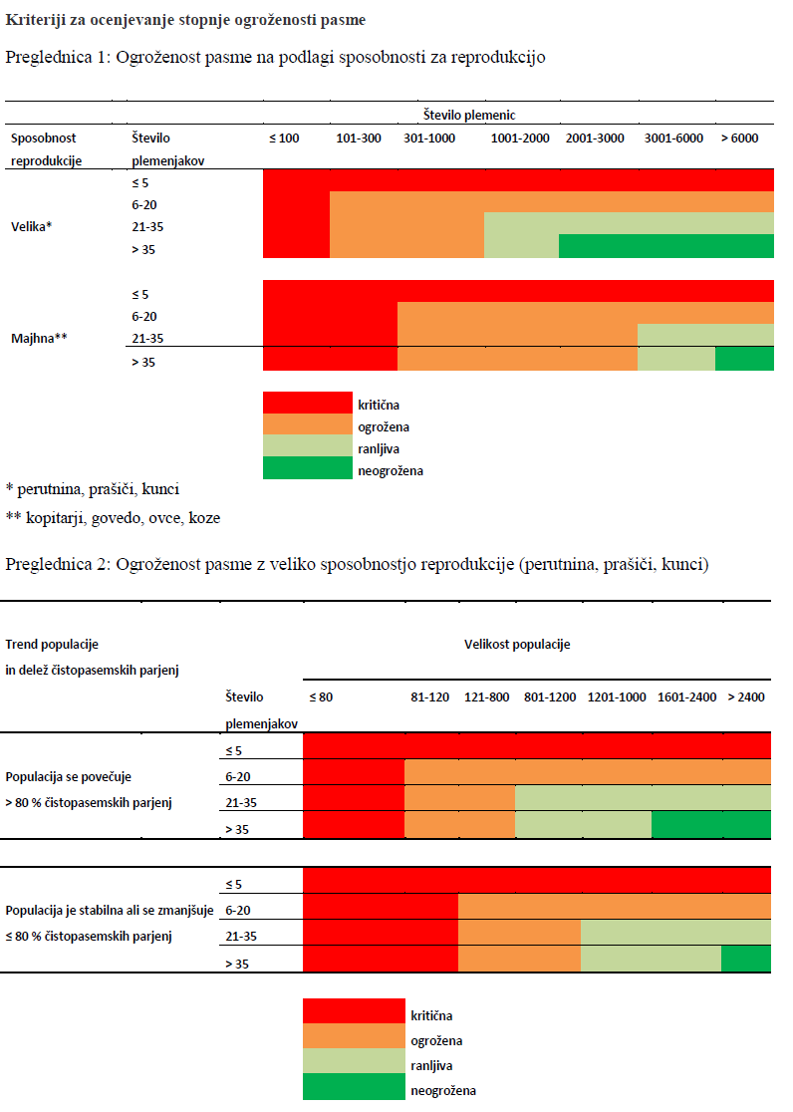

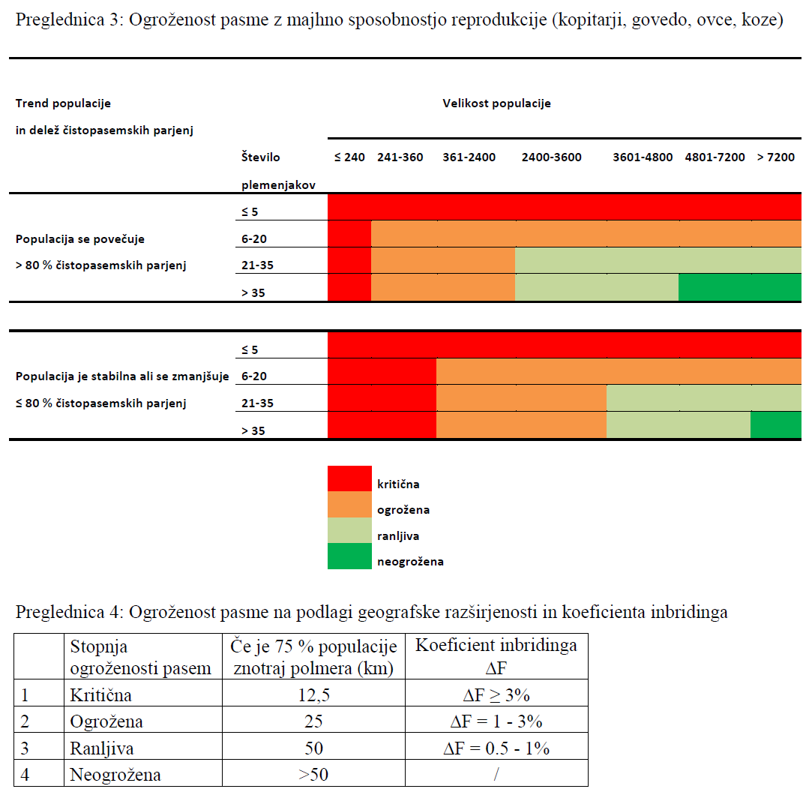

PRILOGA III

Strateška prednostna področja in strateške prioritete Globalnega akcijskega načrta in Interlakenske deklaracije o živalskih genskih virih FAO (ISBN 978-92-5-105848-0, 2007).

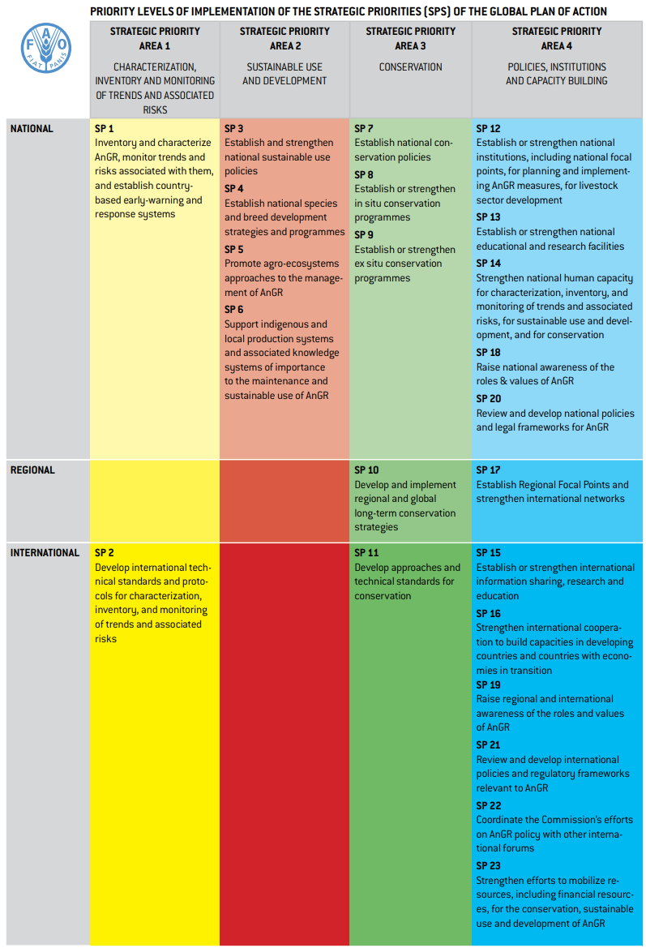

PRILOGA IV

Ocena stanja in dosežki opravljenih nalog v preteklem obdobju programa v letih 2017 – 2023.

SPREMLJANJE STANJA IN KARAKTERIZACIJA PASEM

**VODENJE REGISTRA PASEM**

Program določa izvajanje vsakoletnega monitoringa za vse pasme goveda, kopitarjev, drobnice, prašičev, perutnine, psov in čebel. Register pasem združuje informacije o pasmah od leta 2003 (pasme drobnice), v letih 2005 in 2007 so bile vključene še ostale vrste oziroma pasme domačih živali (Javna služba, 2022). Poenoten monitoring omogoča oceno trenda, na kateri temeljijo nadaljnji ukrepi upravljanja s populacijo. Med leti 2017-2023 je bilo v Registru pasem z zootehniško oceno redno spremljanih 47 pasem. Register hrani tudi podatke o pasmah, katerih reja je bila ukinjena: dve liniji kuncev (sika A in C), slovenska zgodaj operjena kokoš, slovenska pitovna kokoš, large white (linija 66).

|  |  |  |
| --- | --- | --- |
| **LOKALNE - AVTOHTONE PASME (15)** | **TRADICONALNE PASME (13)** | **TUJERODNE (17)** |
| belokranjska pramenka | haflinški konj | aberdeen angus |
| bosanski planinski konj | lisasto govedo | angleški polnokrvni konj |
| bovška ovca | ljutomerski kasač | arabski konj |
| cikasto govedo | rjavo govedo | arabski polnokrvni konj |
| drežniška koza | slovenska grahasta kokoš | burska koza |
| istrska pramenka | slovenska pozno operjena kokoš | črno-belo govedo |
| jezersko-solčavska ovca | slovenska rjava kokoš | durok |
| kranjska čebela | slovenska sanska koza | galloway |
| kraški ovčar (kraševec) | slovenska srebrna kokoš | islandski konj |
| krškopoljski prašič | slovenska srnasta koza | kasaški konj |
| lipicanski konj | slovenski landrace linija 11 | limuzin |
| oplemenjena jezersko-solčavska ovca | slovenski landrace linija 55 | nemški angus |
| posavski konj | slovenski veliki beli prašič | pietrain |
| slovenski hladnokrvni konj |  | rdeči angus |
| štajerska kokoš |  | šarole |
|  |  | škotsko višinsko govedo |
|  |  | slovenski toplokrvni konj |
| **NERAZVRŠČENI (2)** |  |  |
| istrsko govedo |  |  |
| oplemenjena bovška ovca |  |  |

Slika 7: Število pasem po skupinah vključenih v Register pasem z zootehniško oceno v letu 2015

Največje povečanje populacije sta dosegli pasmi cikasto govedo in krškopoljski prašič (slika 8). Leta 2004 je bilo v rodovniški knjigi le 12 % (cikasto govedo) oz. 17 % (krškopoljski prašič) sedanje velikosti populacije (stalež decembra leta 2022). Znatno povečanje sta dosegli tudi posavski konj in drežniška koza. V letu 2005 sta namreč dosegali le 36 % oz. 42 % staleža v primerjavi z letom 2022. Populacije bovške ovce, belokranjske pramenke in štajerske kokoši so leta 2005 beležile med 62 % in 64 % čistopasemskih plemenskih živali v primerjavi z 2022, kar znaša kar 1,6-kratno povečanje staleža. V primerjavi z letom 2005 beležimo v letu 2022 1,4-krat večji stalež lipicanskega konja. Populacija jezersko-solčavske ovce je najbolj številčna lokalna - avtohtona pasma in se je do leta 2010 hitreje povečevala. Populaciji istrske pramenke in slovenskega hladnokrvnega konja sta z izjemo manjših letnih odklonov konstantni in stabilni. Spreminjanje staleža pri oplemenjeni jezersko-solčavski ovci je posledica oblikovanja in razvoja rejskega programa ter spreminjajočih se pogojev vpisa v rodovniško knjigo. Pasma je bila priznana kot lokalna - avtohtona pasma z odločbo ministra junija leta 2021.

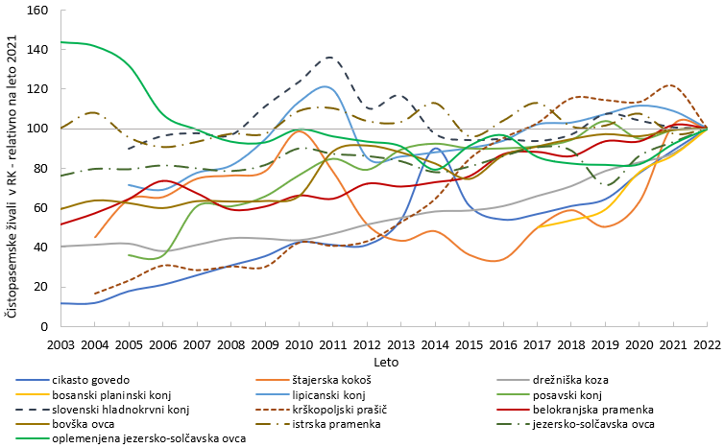

Slika 8: Trend velikosti populacij (število čistopasemskih živali v rodovniški knjigi), izraženo v odstotkih v primerjavi s stanjem leta 2022 (kot 100 %).

**STANJE LOKALNIH-AVTOHTONIH PASEM**

V obdobju 2017-2023 so bila pripravljena strokovna poročila za vse slovenske lokalne - avtohtone pasme domačih živali, in sicer v letu 2020. Naslednja poročila so predvidena za leto 2023. Strokovno poročilo je vključevalo podatke o: staležu živali, prostorski razširjenosti, proizvodnih sistemih, tradicionalnih tehnologijah reje ter ekosistemske ocene. Priprava strokovnih poročil za posamezno pasmo je naloga, ki je omogočila pregled stanja pri posamezni pasmi dvakrat v obdobju dolgoročnega programa.

**PASEMSKI STANDARDI**

Naloga priprava pasemskega standarda oziroma zootehniška karakterizacija je bila opravljena v letu 2020, kot je bilo načrtovano v dolgoročnem programu dela. Meritve in priprava pasemskega standarda je bila opravljena na 30 živalih oplemenjene bovške ovce.

**ŠTUDIJE PASEMSKIH ZNAČILNOSTI**

V letu 2018 se je pričela naloga Analiza barvne dlake in barvnih vzorcev pri drežniški kozi kot dodatno orodje za ohranjanje pasemskih značilnosti in prilagojenosti na visokogorsko okolje. Zaradi obsežnosti naloge so bili obiski kmetij, intervjuji in pogovori z rejci ter meritve in fotografski material zbrani v obdobju več let (2019, 2020). V letu 2020 je bila pripravljena brošura z opisom, skicami in fotografijami osnovnih barvnih vzorcev, ki se pojavljajo pri drežniški kozi.

V letu 2021 je bila opravljena fenotipska karakterizacija oplemenjene jezersko-solčavske ovce. V letih 2021 in 2022 so bile opravljene meritve dolžine repa pri oplemenjeni jezersko-solčavski ovci kot dodatno orodje za preučitev morebitnih korelacij lastnosti zunanjosti z lastnostmi prireje. V 2022 je bila lastnost dolžina repa preverjena tudi z genotipizacijo in proučevana morebitna povezava dolžine repa s plodnostjo.

**ZBIRANJE BIOLOŠKEGA MATERIALA**

Genetske rezerve v *ex situ in vitro* obliki se redno dopolnjujejo ob presoji razpoložljivih darovalcev in doprinosa k pestrosti zbirke (preglednica 1). V podporo sledljivosti vzorcev genetskega materiala za dolgotrajno shranjevanje je bil v preteklosti razvit informacijski sistem, ki je zaradi zastarelosti potreben prenove. Število shranjenih vzorcev v depozitoriju tkiv se povečuje. Stanje zbirke biološkega materiala po posameznih slovenskih lokalnih - avtohtonih pasmah domačih živali med 2017 – 2022:

Preglednica 1: Število vzorcev genetskega materiala po posameznih letih (kumulativno)

|  |  |  |  |  |  |  |  |  |
| --- | --- | --- | --- | --- | --- | --- | --- | --- |
| Pasma | vzorci | 2016 | 2017 | 2018 | 2019 | 2020 | 2021 | 2022 |
| cikasto govedo | DNK | 179 | 179 | 179 | 179 | 179 | 179 | 179 |
|  | somatske c. | 322 | 322 | 322 | 322 | 322 | 322 | 322 |
| štajerska kokoš | DNK |  |  |  |  |  |  | 57 |
|  | somatske c. |  |  |  |  |  |  | 57 |
| drežniška koza | DNK | 395 | 395 | 395 | 395 | 395 | 395 | 395 |
|  | somatske c. | 390 | 390 | 390 | 390 | 390 | 390 | 390 |
| lipicanski konj | DNK |  |  |  |  |  |  |  |
|  | somatske c. | 624 | 624 | 624 | 624 | 624 | 624 | 624 |
| ljutomerski kasač | DNK |  |  |  |  |  |  |  |
|  | somatske c. | 6 | 6 | 6 | 6 | 6 | 6 | 6 |
| posavski konj | DNK |  |  |  |  |  |  |  |
|  | somatske c. |  |  |  |  |  | 37 | 37 |
| slovenski hladnokrvni konj | DNK |  |  |  |  |  |  |  |
|  | somatske c. | 37 | 37 | 37 | 37 | 37 | 37 | 37 |
| krškopoljski prašič | DNK |  |  |  |  |  |  |  |
|  | somatske c. |  | 400 | 400 | 400 | 450 | 500 | 550 |
| belokranjska pramenka | DNK |  |  |  |  |  |  |  |
|  | somatske c. | 58 | 58 | 58 | 58 | 58 | 58 | 58 |
| bovška ovca | DNK |  |  |  |  |  |  |  |
|  | somatske c. | 128 | 128 | 128 | 128 | 128 | 128 | 128 |
| istrska pramenka | DNK |  |  |  |  |  |  |  |
|  | somatske c. | 102 | 102 | 102 | 102 | 102 | 102 | 102 |
| jezersko-solčavska ovca | DNK |  |  |  |  |  |  |  |
|  | somatske c. | 796 | 796 | 796 | 796 | 796 | 796 | 796 |
| oplemenjena bovška ovca | DNK |  |  |  |  |  |  |  |
|  | somatske c. | 2 | 2 | 2 | 2 | 2 | 2 | 2 |
| opl. jezersko-solčavska o. | DNK |  |  |  |  |  |  |  |
|  | somatske c. | 3 | 3 | 3 | 3 | 3 | 3 | 205 |
| kranjska čebela | DNK |  |  |  |  |  |  |  |
|  | somatske c. |  | 949 | 949 | 949 | 949 | 1003 | 1003 |

opl. jezersko-solčavska o. – oplemenjena jezersko-solčavska ovca; DNK – vzorci izolirane DNK; somatske c. – somatske celice

**GENETSKA KARAKTERIZACIJA**

Z razvojem in dostopnostjo molekularno genetskih metod so se raziskave preusmerile v analize genoma živali. Naloga je usmerjena v potrjevanje avtentičnosti slovenskih lokalnih - avtohtonih pasem z določanjem genetske raznolikosti in podobnosti s sorodnimi populacijami. Genetske karakterizacije so bile opravljene po posameznih letih za naslednje pasme:

* Leto 2017: Zbrano je bilo 394 vzorcev krvi in opravljena genotipizacija. Izračunan je bil koeficient inbridinga in proučevana genetska struktura populacije. Dokazana je bila avtentičnost pasme pri drežniški kozi.
* Leto 2018: Genotipizacija s SNP označevalci je bila opravljena pri živalih jezersko-solčavske ovce in belokranjske pramenke, prav tako smo proučevali variabilnost na Y kromosomu pri drežniški kozi.
* Leto 2019: Genotipizacija z SNP označevalci je bila opravljena pri istrski pramenki ter se nadaljuje pri belokranjski pramenki. Prav tako se nadaljuje proučevanje genetske variabilnosti na celotnem genomu pri drežniški kozi.
* Leto 2020: Preučevali smo genetsko strukturo vseh pasem ovc in genetsko karakterizacijo mitohondrijske DNK ter kromosoma Y pri drežniški kozi.
* Leto 2021: Nadaljevala se je naloga proučevanja genetske strukture vseh pasem ovc in sekvenciranje manjšega števila vzorcev šestih pasem ovc, ki nam je omogočil proučevanje izvora po maternalni liniji. Izračunali smo genetsko sorodstvo z drugimi pasmami. Prav tako smo genotipizirali večje število vzorcev posavskega konja.
* Leto 2022: Nadaljevali smo naloge iz 2021 ter genotipizirali dodatno število lokalnih - avtohtonih pasem ovc in konj.

**DOPOLNJEVANJE PODATKOV O POREKLU**

Pri majhnih in ogroženih populacijah je potrjevanje porekla pomembno opravilo z vidika ohranjanja genetske pestrosti, saj so potrjena porekla nujna pri izbiri najmanj sorodnega plemenjaka.

Naloga dopolnjevanja porekla se je v celotnem obdobju dolgoročnega programa opravljala pri edini avtohtoni pasmi koz - drežniški kozi. Pri drežniški kozi se določa očeta kozličev z genskimi testi. Večinoma gre za živali mesnega tipa, ki zaradi naravnega pripusta na skupnih pašnikih v planini nimajo znanega očeta, saj je na pašnikih zaradi tradicionalnega načina reje prisotnih več plemenskih kozlov hkrati. Ker je pasma kritično ogrožena so pravilni podatki v rodovniku pomembni z vidika ohranjanja biotske raznovrstnosti ter preprečevanja parjenja v sorodstvu. V letih 2017 in 2018 smo očetovstvo določali z mikrosatelitnimi označevalci, v letu 2019 smo začeli z veliko bolj zanesljivo metodo z označevalci SNP. Ker je pasma kritično ogrožena so pravilni podatki v rodovniku pomembni z vidika ohranjanja biotske raznovrstnosti ter preprečevanja parjenja v sorodstvu. Na podlagi rezultatov testa očetovstva je bilo v letih 2019-2022 dopolnjenih 205 rodovnikov.

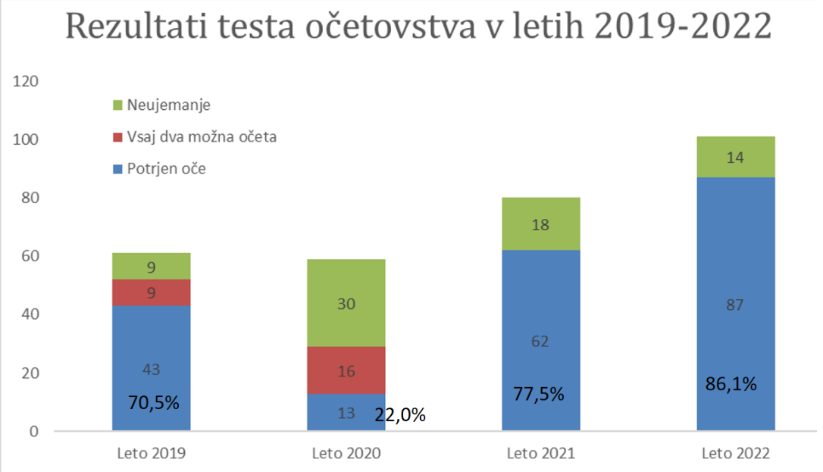

Slika 9: Delež preverjenih porekel pri drežniški kozi

MEHANIZMI TRAJNOSTNE RABE IN RAZVOJA ŽGV

**VPLIV REJSKIH PROGRAMOV**

V letu 2020 je bila opravljena študija presoje rejskih programov kritično ogroženih lokalnih -avtohtonih pasem in nato v letu 2021 ogroženih pasem z vidika vpliva na ohranjanje genetske raznovrstnosti v živinoreji

**TRADICIONALNI PROIZVODNI SISTEMI**

V letu 2022 je bila proučevana vključenost rej lokalnih - avtohtonih pasem v ekološko in konvencionalno rejo ter vpliv načina reje na proizvodne lastnosti.

**IZDELKI LOKALNIH - AVTOHTONIH PASEM**

V letu 2017 je bil opravljen pregled sodobnih molekularnih metod za nadzor nad kakovostjo in izvorom izdelkov lokalnih - avtohtonih pasem. Prav tako je bila opravljena študija kakovosti mesa pri pasmi slovenski hladnokrvni konj. V letu 2019 je bil opravljen pregled valorizacije specifičnih izdelkov lokalnih - avtohtonih pasem v drugih državah in predstavljeni različni primeri rabe teh pasem v povezavi z ohranjanjem. V letu 2021 je bilo proučevano zanimanje porabnikov za izdelke lokalnih - avtohtonih pasem in njihovo pripravljenost za plačilo.

**TRAJNOSTNE PRAKSE RABE LOKALNIH - AVTOHTONIH PASEM**

Javna služba je v letu 2017 kot podporo trajnostnim praksam ohranjanja lokalnih - avtohtonih pasem oblikovala tri tehnične liste, ki povzemajo aktualna strokovna, razvojna in znanstvena dognanja pri treh lokalnih - avtohtonih pasmah domačih živali: cikastem govedu, drežniški kozi in bovški ovci ter oblikovala priporočila za nadaljnjo rabo teh pasem in njihovo ohranjanje. V letu 2021 je bila izvedena delavnica s področja promocije izdelkov lokalnih - avtohtonih pasem s prikazom zakonitosti sodobnega marketinškega okolja v povezavi z vključitvijo značilnih trajnostnih praks.

OBLIKE OHRANJANJA ŽGV

OHRANJANJE *IN SITU IN VIVO*

V obdobju 2017-2022 so bile izplačane 'de minimis' podpore za živali kritično ogroženih in ogroženih lokalnih - avtohtonih pasem. Skupno število plemenjakov in plemenic lokalnih -avtohtonih pasem, ki so prejeli podporo je razvidno iz preglednice 2.

Preglednica 2: Skupno število plemenjakov in plemenic lokalnih - avtohtonih pasem, ki so prejeli podporo '*de minimis*'

|  |  |  |  |  |  |  |
| --- | --- | --- | --- | --- | --- | --- |
| **Pasma/Leto** | **2017** | **2018** | **2019** | **2020** | **2021\*** | **2022\*** |
| cikasto govedo | 92 | 158 | 164 | 142 | 113 | 64 |
| krškopoljski prašič | 29 | 46 | 36 | 32 | 24 | 18 |
| belokranjska pramenka | 8 | 16 | 1 | 5 | 15 | 12 |
| istrska pramenka | 22 | 55 | 29 | 45 | 10 | 5 |
| drežniška koza | 17 | 22 | 43 | 47 | 36 | 27 |
| posavski konj |  |  |  |  | 170 | 12 |
| slovenski hladnokrvni konj |  |  |  |  | 173 | 14 |
| bovška ovca |  |  |  |  | 77 | 37 |

*V letih 2021 in 2022 so bile podpore izplačane samo plemenjakom.

**OHRANJANJE *EX SITU IN VIVO***

Ustanovljena je bila ark mreža, v okviru katere kmetije s statusom ark ohranjajo pasme in ozaveščajo o lokalnih - avtohtonih pasmah domačih živali. Trenutno je v ark mreži 26 ark kmetij in ark središč, ki so status prejele in ga ohranjajo ob rednih pregledih izpolnjevanja pogojev za omenjeni status. Vsako leto izvajalec opravi vsaj pet ogledov ali kontrol na kmetijah.

**OHRANJANJE *EX SITU IN VITRO***

V skladu z določili Zakona o živinoreji (Ur.l. RS, št.18/2002) Republika Slovenija zagotavlja in vzdržuje genetske rezerve za posamezne vrste, pasme in linije domačih živali v obliki minimalnega števila domačih živali, doz semena, jajčnih celic ali zarodkov ter spremlja in analizira stanje biotske raznovrstnosti v živinoreji. Med leti 2017 in 2022 smo shranili skupno 4224 doz semena 125 plemenjakov (preglednica 3).

Preglednica 3: Število plemenjakov z genetskimi rezervami (semena) po posameznih letih (kumulativno)

|  |  |  |  |  |  |  |  |  |  |  |  |  |  |  |
| --- | --- | --- | --- | --- | --- | --- | --- | --- | --- | --- | --- | --- | --- | --- |
| Pasma |  | 2016 | | 2017 | | 2018 | | 2019 | | 2020 | | 2021 | | 2022 |
| cikasto govedo | št. vzorcev | 5512 | | 6232 | | 6552 | | 6792 | | 7112 | | 7272 | | 7752 |
|  | št. donorjev | 44 | | 49 | | 51 | | 54 | | 56 | | 57 | | 60 |
| štajerska kokoš | št. vzorcev |  | |  | |  | | 28 | | 44 | | 44 | | 44 |
|  | št. donorjev |  | |  | |  | | 7 | | 11 | | 11 | | 11 |
| slovenska grahasta kokoš | št. vzorcev |  | |  | |  | | 104 | | 104 | | 104 | | 104 |
|  | št. donorjev |  | |  | |  | | 15 | | 15 | | 15 | | 15 |
| slovenska rjava kokoš | št. vzorcev |  | |  | |  | | 96 | | 96 | | 96 | | 96 |
|  | št. donorjev |  | |  | |  | | 14 | | 14 | | 14 | | 14 |
| slovenska srebrna kokoš | št. vzorcev |  | |  | |  | | 32 | | 108 | | 108 | | 108 |
|  | št. donorjev |  | |  | |  | | 8 | | 27 | | 27 | | 27 |
| drežniška koza | št. vzorcev | 237 | | 297 | | 403 | | 403 | | 493 | | 493 | | 493 |
|  | št. donorjev | 8 | | 9 | | 13 | | 13 | | 14 | | 14 | | 14 |
| lipicanski konj | št. vzorcev | 360 | | 360 | | 360 | | 360 | | 360 | | 360 | | 360 |
|  | št. donorjev | 12 | | 12 | | 12 | | 12 | | 12 | | 12 | | 12 |
| ljutomerski kasač | št. vzorcev | 54 | | 54 | | 54 | | 54 | | 54 | | 54 | | 156 |
|  | št. donorjev | 2 | | 2 | | 2 | | 2 | | 2 | | 2 | | 4 |
| posavski konj | št. vzorcev |  | |  | |  | |  | | 108 | | 108 | | 108 |
|  | št. donorjev |  | |  | |  | |  | | 4 | | 4 | | 4 |
| slovenski hladnokrvni konj | št. vzorcev |  | |  | |  | |  | |  | | 54 | | 54 |
|  | št. donorjev |  | |  | |  | |  | |  | | 2 | | 2 |
| bosanski planinski konj | št. vzorcev |  | |  | |  | |  | |  | |  | | 148 |
|  | št. donorjev |  | |  | |  | |  | |  | |  | | 3 |
| krškopoljski prašič | št. vzorcev |  | |  | | 60 | | 150 | | 325 | | 445 | | 505 |
|  | št. donorjev |  | |  | | 1 | | 3 | | 6 | | 8 | | 9 |
| belokranjska pramenka | št. vzorcev | 383 | | 437 | | 491 | | 491 | | 572 | | 572 | | 572 |
|  | št. donorjev | 12 | | 14 | | 16 | | 16 | | 19 | | 19 | | 19 |
| bovška ovca | št. vzorcev | 693 | | 720 | | 720 | | 720 | | 720 | | 720 | | 720 |
|  | št. donorjev | 20 | | 21 | | 21 | | 21 | | 21 | | 21 | | 21 |
| istrska pramenka | št. vzorcev | 525 | | 525 | | 525 | | 525 | | 525 | | 525 | | 525 |
|  | št. donorjev | 18 | | 18 | | 18 | | 18 | | 18 | | 18 | | 18 |
| jezersko-solčavska ovca | št. vzorcev | 656 | | 656 | | 656 | | 656 | | 656 | | 737 | | 737 |
|  | št. donorjev | 23 | | 23 | | 23 | | 23 | | 23 | | 26 | | 26 |
| opl. jezersko-solčavska o. | št. vzorcev |  | |  | |  | |  | |  | | 162 | | 162 |
|  | št. donorjev |  |  | |  | |  | |  | | 6 | | 6 | |
| kranjska čebela | št. vzorcev |  |  | |  | |  | |  | | 18 | | 18 | |
|  | št. donorjev |  |  | |  | |  | |  | | 18 | | 18 | |

opl. jezersko-solčavska o. – oplemenjena jezersko-solčavska ovca; št. - število

**OKREPITEV PRISTOPOV IN IZREDNI UKREPI OHRANJANJA ŽGV**

Slovensko gensko banko je presojala mednarodna skupina ekspertov. Ugotovitve so na voljo pri izvajalcu Javne službe. Prav zaradi ugotovitev ekspertov in zastarele opreme (kontejnerji so last Slovenske vojske) smo v letu 2021 začeli nabavo novih kontejnerjev in ureditvijo prostora, ki se nahaja na Veterinarski fakulteti. Narejena je bila povezava alarma na telefonske številke tehničnega osebja v primeru nenadnega padca nivoja tekočega dušika nameščen kisikomer ter polnilna pipa na zunanjo stran objekta. Zbirka, ki se je nahajala v starih kontejnerjih, je bila premeščena v nove. Ena tretjina zbirke bo preseljena na OC Preska zaradi zagotavljanja dvojne lokacije, ki je pri shranjevanju pomembnih genetskih rezerv nujna.

POLITIKE, INŠTITUCIJE IN ČLOVEŠKE ZMOGLJIVOSTI

**POLITIKE UPRAVLJANJA ŽGV**

Izvajalec je v tem obdobju sodeloval pri pripravi in oblikovanju zakonodaje in pripadajočih pravilnikov s področja, pripravi ukrepov PRP in utemeljitvi statusa lokalnih - avtohtonih pasem:

* 2017 – predlog strokovnih rešitev Zakona, ki se nanaša na ohranjanje biotske raznovrstnosti v slovenski živinoreji, pripravili smo mnenje in pobudo za spremembo postopka pri nakupu neekološko vzrejene perutnine pri štajerski kokoši, pripravili predlog ukrepa PrP za preusmeritev v rejo slovenskih lokalnih - avtohtonih pasem. Za namen priprave novih definicij smo v državah EU preverili kakšne definicije uporabljajo ter pripravili predlog novih definicij za lokalne - avtohtone, tradicionalne, tujerodne in čezmejne pasme. Prav tako smo pripravili utemeljitev variabilnih plačil za rejo slovenskih lokalnih - avtohtonih pasem domačih živali.
* V letu 2018 smo pripravili predlog in mnenje o implementaciji uredbe za dostop do živalskih genskih virov in delitev koristi, ki izhajajo iz njihove uporabe (ABS). MKGP je prejelo pobudo za zvišanje plačil za tradicionalne pasme domačih živali znotraj PrP, zato je izvajalec javne službe pripravil utemeljitve za to zahtevo in utemeljitve pogojev za vključenost v ukrep Gen_Pas.
* Priprava FAO poročila v letu 2019 (pozvan k pripravi poročila MKGP) o Implementaciji Globalnega akcijskega načrta ohranjanja ŽGV v Sloveniji za leta 2014-2019. Javna služba je pripravila mnenje o možnostih in stanju priznavanja pasme istrsko govedo. V sodelovanju s FAO je bila prevedena v slovenski jezik in pripravljena vstopna stran za Slovenijo v globalnem informacijskem sistemu DAD-IS; modul za Evropo EFABIS.
* S strani Mreže za podeželje smo bili v letu 2020 pozvani k pripravi predlogov KOPOP GEN_PAS za ukrep ohranjanja lokalnih - avtohtonih pasem in nadstandardnih zahteve za rejo lokalnih - avtohtonih pasem v Sloveniji. Pripravljen je bil Zgodovinski pregled reje istrskega goveda. V letu 2021 je bila na poziv pripravljena tabela in pregled stanja vseh pasem od leta 2003 do 2020.
* V letu 2021 je bila pripravljena vloga za spremembo PRP 2014-2020 za vključitev nove lokalne - avtohtone pasme. Pripravljena je bila utemeljitev za haflinškega konja in mnenje v zvezi z priznanjem pasme bosanski planinski konj.
* V letu 2022 je Mreža za podeželje sklicala sestanek za obravnavo potencialnega priznanja istrskega goveda kot lokalne - avtohtone pasme. Ponovno smo pripravili stanje ogroženosti pasem in upravičenost do podpore iz ukrepa LO.1 Lokalne pasme.

**ZMOGLJIVOSTI UPRAVLJANJA ŽGV**

Vsako leto se za strokovno javnost in rejce pripravi posvet o stanju ŽGV v slovenskem kmetijstvu:

* V letu 2017 je posvet s tematiko ohranjanja lokalnih - avtohtonih pasem in upravljanja območij visoke naravne vrednosti potekal v Centru za obiskovalce Naravnega rezervata Škocjanski zatok.
* V letu 2018 je bil posvet Javne službe organiziran na sedežu izvajalca s tematiko Možnosti in izziva ustanovitve ark parkov ter oblikovanje pravil.
* Skupaj z Višjo strokovno šolo za gostinstvo, velnes in turizem na Bledu je izvajalec leta 2019 organiziral delavnico na temo »Lokalne - avtohtone pasme kot gastronomska in kulinarična dediščina Slovenije«, kjer so sodelovali udeleženci. V letu 2020 je bil zaradi epidemije Covida posvet Javne službe odpovedan. Izvajalci javne službe so se udeležili številnih usposabljanj in online seminarjev. Pripravljena je bila shema prenove in nadgradnje informacijskega sistema.
* V decembru 2021 je bil organiziran posvet o Pomenu genskih bank v živinoreji, udeležili smo se številnih seminarjev ter webinarjev. Opravili smo presojo obstoječe informacijske zbirke CryoWeb in opredelili potrebne razširitve zbirke.
* Decembra 2022 smo organizirali posvet Javne službe na ekološki kmetiji Slavec v Knežaku. Na posvetu smo izpostavili pomembne naloge, ki so bile izvedene v sklopu Programa 2017-2023 in izvedli delavnico za pridobitev vsebin novega dolgoročnega programa dela. Izvedeno je bilo izobraževanje za organizacijo AZRRI (Agencija za ruralni razvoj Istre d.o.o.).

**SPLETNA STRAN**

Spletna stran je zaradi tehnologije in zastaranosti potrebovala posodobitev. Zato smo v letu 2017 začeli z izbiro ponudnika ter oblikovanjem celostne grafične podobe. Pri oblikovanju spletne strani je bil uporabljen moderen dizajn in nova orodja. Stare vsebine so bile prenesene ročno, potrebni so bili popravki starih vsebin in dodajanje novih. V letu 2018 je bila v decembru objavljena nova spletna stran. Skozi celotno obdobje smo jo urejali in ji dodajali nove module, kot so opisi pasem, geolokacije rej, vizitko z opisom posameznih ark kmetij/središč in preusmeritvami/linki na posamezno kmetijo ter prenovljen Register v letu 2022. Istega leta smo na spletno stran dodali informacije o dveh na novo priznanih lokalnih - avtohtonih pasmah, informacije o novi kmetiji sprejeti v ark mrežo, nove publikacije pod zavihkom zgodovinski viri ter pripravili grafično vizualizacijo informacij o stanju pasem. Na spletni strani redno objavljamo Program dela in poročila, nove vsebine in zgodovinske vire, izvajalec je za namene ozaveščanja prisoten tudi na družbenih omrežjih.

**VZGOJA IN IZOBRAŽEVANJE**

V letu 2017 in 2018 je bila izvedena anketa za pedagoške in strokovne delavce vzgojno izobraževalnih ustanov ter druge zainteresirane uporabnike, s katero smo želeli pridobiti informacije o vključenosti vsebin s področja ohranjanja lokalnih - avtohtonih pasem v izobraževalni proces. V letu 2019 smo pripravili prispevek za učitelje, vzgojitelje in starše ter ga v objavo poslali v Naravoslovno solnico. V letu 2020 smo pripravili spletni vprašalnik o poznavanju lokalnih - avtohtonih pasem za osnovno šolske otroke, vendar ankete zaradi epidemije ni bilo mogoče izvesti. Naloga se je nato nadaljevala v letu 2021, kjer smo v okviru sejma izvedli ankete med mlajšimi obiskovalci sejma. V letu 2022 smo anketo izvedli v zadnji triadi osnovne šole in pridobili 164 odgovorov na osnovi katerih je bilo pripravljeno poročilo. Za namene izobraževanja otrok smo pripravili različni promocijski material z motivi lokalnih - avtohtonih pasem: karte Črni Peter, igro spomin, barvice z logotipom Javne službe ter pobarvanko in črtni zvezek.

**RAZISKAVE NA PODROČJU OHRANJANJA ŽGV**

V sklopu programa se izvajajo raziskovalne naloge na področju karakterizacije pasem. Vključuje vse aktivnosti povezane z identifikacijo kvalitativnih in kvantitativnih lastnosti živali, spremljanjem stanja in opredelitev načina rabe, opisom populacije in proizvodnih sistemov. V letu 2020 smo opravili raziskovalno nalogo Genetska raznovrstnost na osnovi podatkov rodovnikov pri krškopoljskem prašiču, pri čemer je bila ugotovljena sorodnost referenčne populacije, število ohranjenih alelov in efektivna velikost populacije. Izvedli smo genotipizacijo 114 živali krškopoljskega prašiča. V letu 2022 smo pri krškopoljskem prašiču preverjali sorodstvo na osnovi rodovnika in sorodstvo na osnovi genotipizacije na podatkih nekaj čez 1600 genotipiziranih živali. Pri štajerski kokoši smo gentopizirali 57 živali in izračunali koeficient sorodstva.

**OZAVEŠČANJE JAVNOSTI**

Vsako leto (2017-2022) so bile v okviru kmetijsko živilskega sejma v Gornji Radgoni organizirane razstave slovenskih lokalnih - avtohtonih pasem domačih živali ter prodaja proizvodov, prirejenih z razstavljenimi pasmami. Skozi celotno obdobje je izvajalec pripravil številne prispevke o razstavi ter druge prispevke in publikacije (brošure, knjige, članki, letaki, panoji, objave v medijih …). Objavljenih je bilo več znanstvenih, strokovnih in poljudnih objav. Izvajalci javne službe pa so sodelovali s predavanji na različnih delavnicah, strokovnih in znanstvenih srečanjih doma in v tujini. V letu 2017 je bila pripravljena in oblikovana zgibanka ark kmetije in ark središča. V letu 2018 so bile pripravljene posodobljene zloženke z novo celostno grafično podobo za vse lokalne - avtohtone pasme, narejeni začasni tatuji s podobo lokalnih - avtohtonih pasem. S Pošto Slovenije smo sodelovali tudi pri pripravi znamk s podobo nekaterih lokalnih - avtohtonih pasem ter sodelovali na filmskem festivalu s filmom o slovenskih lokalnih - avtohtonih pasmah. Javno službo smo v letu 2018 predstavili na posvetu Javne službe kmetijskega svetovanja. V letu 2019 smo za namene promocije pripravili začasne tatuje za otroke z motivi lokalnih - avtohtonih pasem, dopolnili smo zgibanko ark kmetij in ark središč z novimi sprejetimi kmetijami. Sodelovanje v letu 2020 na projektu LIFENATURA s pripravo vsebine informativnih tabel za učno pot in pripravili koledar z motivi lokalnih - avtohtonih pasem z namenom ozaveščanja. V letu 2021 smo nudili strokovno pomoč v Mercatorjevi akciji »Od nekdaj naše s tradicijo«. V letu 2022 smo na razstavi AGRA prvič pripravili otroški kotiček, kjer so otroci sodelovali v nagradni igri. Vsaka pobarvana ali narisana risba je avtorju prinesla nagrade v obliki kape, majice, zvezkov, nahrbtnikov, najmlajši pa tudi igre spomin in karte Črni Peter. Z motivi lokalnih - avtohtonih pasem in kratkim opisom smo ob koncu leta pripravili tudi Pobarvanko za otroke in koledar za leto 2023.

**MEDNARODNO SODELOVANJE**

Javna služba je v obdobju 2017-2022 aktivno sodelovala z mednarodnimi organizacijami pri medsebojnem informiranju, seminarjih, tehničnih konferencah ter pri spremljanju dogajanj na področju ohranjanja evropskih živalskih genskih virov, pri koordinaciji programov na ravni Evropske unije. V celotnem obdobju (2017, 2019, 2021) smo se udeležili FAO CGRFA zasedanj komisije in FAO delavnice in sestankov FAO medvladne tehnične skupine za živalske genske vire (2018, 2021).

V času vodenja ERFP Sekretariata smo večkrat organizirali srečanje upravnega odbora ERFP in srečanje vseh nacionalnih koordinatorjev za ŽGV v Sloveniji in drugih državah (Estonija). Skozi celotno obdobje smo se udeležili vseh sestankov ERFP delovnih skupin in krovnega sestanka vseh nacionalnih koordinatorjev, ki se odvija enkrat letno.

Skozi celotno obdobje smo se letno udeležili konferenc EAAP in Dagene ter Živinorejskih znanstvenih dnevov (ASD) ter raznih drugih posvetov. V letu 2022 smo na EAAP aktivno sodelovali in vodili Sekcijo s področja ohranjanja ŽGV.

V letu 2018 smo uspešno začeli sodelovanje v projektu GenResBridge in v letu 2019 tudi soorganizirali delavnico na Pokljuki, kjer smo predstavili naše lokalne - avtohtone pasme. Ob zaključku projekta v letu 2021 je izvajalec javne službe predstavil Strategijo za živalske genske vire. Strategija za ŽGV ni bila del projekta in jo je pripravila skupina ekspertov ERFP, ki jo je koordinirala in vodila zaposlena v Javni službi. Strategija je bila predstavljena na zaključnem dogodku projekta v Bruslju.

V letu 2022 smo se udeležili več FAO spletnih seminarjev povezanih z vodenjem in upravljanjem genskih bank. Udeležili smo se vseh sestankov ERFP delovnih skupin in krovnega sestanka vseh nacionalnih koordinatorjev.

Za Agencijo za Ruralni razvoj Istre smo izvedli dvodnevno izobraževanje, kjer smo celostno predstavili ukrepe ohranjanja ŽGV v Sloveniji in strokovno znanje s področja lokalnih - avtohtonih pasem domačih živali ter izmenjali dragocene izkušnje s področja trajnostne rabe in ohranjanja ŽGV.

Redno smo vnašali podatke v globalno podatkovno bazo DAD-IS/EFABIS ter aktivno sodelovali pri prenovi informacijskega sistema.

Vsako leto so bili v informacijskem sistemu biotske raznovrstnosti evropskih živalskih genskih virov DAD-IS/EFABIS posodobljeni podatki o pasmah domačih živali, ki se redijo v Republiki Sloveniji.

V letu 2022 smo DAD-IS/EFABIS vnesli podatke o ekosistemskih storitvah za vse avtohtone in tradicionalne pasme domačih živali.